IMPLEMENTAZIONI

|  |  |  |
| --- | --- | --- |
| PAGHE_splash | **RELEASE Versione 2018.1.8** | |
| **Applicativo:** | **GECOM PAGHE** |
| **Oggetto:** | Aggiornamento procedura |
| **Versione:** | **2018.1.8 (Update)** |
| **Data di rilascio:** | **20.12.2018** |
| **Riferimento:** | **Implementazioni** |
| **Classificazione:** | **Guida utente** |

***IMPLEMENTAZIONI***

[Conversione automatica archivi 3](#_Toc533098185)

[Conversione automatica archivi in fase di installazione 3](#_Toc533098186)

[CCNL Edilizia 4](#_Toc533098187)

[Fondo Nazionale assistenza sanitaria integrativa settore edile 4](#_Toc533098188)

[Quadro normativo 4](#_Toc533098189)

[Calcolo contribuzione corrente 5](#_Toc533098190)

[UTY1818A – Utility per calcolo arretrati casse edili 9](#_Toc533098191)

[STEDIL 11](#_Toc533098192)

[Riduzione contributiva D.L. n. 244/1995 14](#_Toc533098193)

[Premessa normativa 14](#_Toc533098194)

[Istruzioni operative 14](#_Toc533098195)

[Operazioni preliminari 14](#_Toc533098196)

[Applicazione della riduzione contributiva per il mese di dicembre 2018 16](#_Toc533098197)

[Applicazione della riduzione contributiva per i periodi di paga pregressi 17](#_Toc533098198)

[Precisazioni 19](#_Toc533098199)

[CEDOL - Sviluppo automatico settore agricoltura 19](#_Toc533098200)

[Gestione banca ore 19](#_Toc533098201)

[Controlli automatici del cedolino 20](#_Toc533098202)

[Controlli fissi 20](#_Toc533098203)

[CEDCTR – Pannello controlli 20](#_Toc533098204)

[Archivi di base 21](#_Toc533098205)

[TB0305 / TB0801 21](#_Toc533098206)

[Creazione e modifica codici enti e fondi 21](#_Toc533098207)

[TB0901 22](#_Toc533098208)

[Codice tabella comporto 22](#_Toc533098209)

[TB1102 22](#_Toc533098210)

[Tabella Dati presenze > Supplementare su base mensile 22](#_Toc533098211)

[AZIE 23](#_Toc533098212)

[PAT INAIL: Funzione Soci 23](#_Toc533098213)

[DIPE 24](#_Toc533098214)

[Progressivi IRPEF del dipendente: Irpef lorda e Irpef netta 2019 24](#_Toc533098215)

[Sezione “Altri dati > Oneri” 24](#_Toc533098216)

[Oneri detraibili 24](#_Toc533098217)

[Oneri deducibili 25](#_Toc533098218)

[VOCI 26](#_Toc533098219)

[Formule per voci di calcolo 26](#_Toc533098220)

[GEVOCI 27](#_Toc533098221)

[Voci suddivisione dei costi mensili su più centri di costo / reparto 27](#_Toc533098222)

[STCERCA 27](#_Toc533098223)

[Stampa situazione elaborazioni 27](#_Toc533098224)

[Altri enti 29](#_Toc533098225)

[DMA 29](#_Toc533098226)

[Stampa dettaglio contribuzione 29](#_Toc533098227)

[Elaborazioni annuali 31](#_Toc533098228)

[UTYFASS 31](#_Toc533098229)

[Variazione deducibilità contributi Enti assistenziali 31](#_Toc533098230)

[Stampa 32](#_Toc533098231)

[Aggiornamento e stampa 34](#_Toc533098232)

[Utility e funzioni varie 35](#_Toc533098233)

[FLAGT10 35](#_Toc533098234)

[Aggiornamento flag Imposta sostitutiva dl. 208/2015 35](#_Toc533098235)

[IMPPRO 37](#_Toc533098236)

[Importazione progressivi dipendente 37](#_Toc533098237)

|  |  |
| --- | --- |
| Conversione automatica archivi |  |

Conversione automatica archivi in fase di installazione

Il programma è stato implementato per eseguire automaticamente la conversione degli archivi al termine dell’installazione della versione.

La progressione e l’esito della conversione vengono visualizzati a video tra le operazioni effettuate in fase d’installazione; nel caso di installazione in ambiente nativo vengono esposti nel log d’installazione.

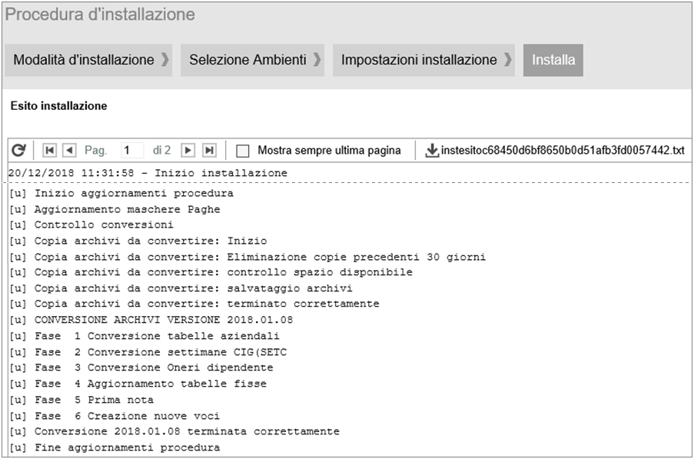

Prima di eseguire la conversione il programma provvede ad effettuare una copia dei soli archivi interessati dalla conversione stessa. A tal fine viene verificata la disponibilità dello spazio su disco necessario alla copia dei file.

In assenza di spazio per la copia la conversione non viene effettuata e dovrà essere eseguita manualmente dall’utente in fase di accesso all’applicativo (**CONVERS**). In tal caso verrà esposto un apposito messaggio al termine delle operazioni d’installazione.

L’esecuzione delle copie provvede alla creazione nella cartella \CED, della sottocartella \instbackup, all’interno della quale, ad ogni copia automatica, viene inserita una ulteriore cartella contente i file copiati, denominata \EPAGHE\_versione\_data\_ora, dove la versione è quella in installazione, e la data e l’ora sono quelle di esecuzione della copia.

Ad ogni installazione con conversione il programma provvederà automaticamente all’eliminazione delle cartelle \EPAGHE\_versione\_data\_ora con data precedente 30 giorni rispetto a quella d’installazione.

Una volta terminata con esito positivo la conversione non può essere ripetuta.

Si precisa che:

* se la conversione automatica viene interrotta in maniera imprevista, sarà necessaria l’esecuzione manuale (**CONVERS**), in tal caso il processo verrà ripreso dalla fase in cui è stato interrotto;
* in presenza della fase di conversione “Creazione nuove voci” (**IMPVOCI**), nel caso in cui i codici da creare risultino già presenti la conversione automatica viene interrotta e dovrà essere eseguita manualmente;
* nel caso di esecuzione manuale della conversione l’eventuale copia degli archivi è cura dell’utente;
* l’operazione di copia degli archivi interessati dalla conversione non sostituisce il backup periodico degli interi archivi che rimane a cura dell’utente;
* l’esecuzione automatica della conversione potrebbe comportare tempi di installazione più lunghi.

|  |  |
| --- | --- |
| CCNL Edilizia |  |

Fondo Nazionale assistenza sanitaria integrativa settore edile

Quadro normativo

L’accordo di rinnovo del CCNL del settore Edilizia Industria e Cooperative del 18 luglio 2018 ha previsto la costituzione di un Fondo Nazionale paritetico per l’assistenza sanitaria integrativa (ad oggi non ancora istituito).

Il Fondo sarà alimentato da un contributo a carico del datore di lavoro differenziato tra operai ed impiegati, da versare con decorrenza dal 1° ottobre 2018.

* Operai: il contributo, da versare tramite Cassa Edile su un minimo di 120 ore, è pari allo 0,35%; a partire da 1° gennaio 2019 sarà pari allo 0,60%.
* Impiegati: il contributo, da versare a discrezione dell’azienda tramite Cassa Edile o direttamente al Fondo sanitario, è pari allo 0,26%, da calcolare sulle voci retributive di minimo contrattuale, contingenza, E.D.R. e premio di produzione.

Con il suddetto accordo sono stati inoltre previsti un contributo aggiuntivo al Fondo nazionale prepensionamenti (0,10%) ed un contributo al Fondo incentivo all’occupazione (0,10%).

Con riferimento alla contribuzione dovuta al Fondo sanitario, a seguito di alcuni dubbi operativi emersi, la CNCE, con il consenso delle parti sociali firmatarie del citato CCNL, in data 26 ottobre 2018 ha pubblicato la Comunicazione n. 639, con la quale, tra l’altro, viene richiesto il versamento della contribuzione in esame dal 1° dicembre 2018 (viene indicato alle Casse di richiedere il versamento dei contributi relativi ai mesi di ottobre e novembre insieme a quello di dicembre).

Nonostante il permanere degli iniziali dubbi in merito al calcolo ed al trattamento fiscale e contributivo, alcune Casse Edili stanno aggiornando le tabelle contributive dal periodo di competenza di dicembre 2018 (come da Comunicazione n. 640 del 30/10/2018).

In funzione di quanto sopra ed **in attesa di ulteriori chiarimenti**, il programma è stato implementato per gestire il calcolo della contributo in esame, sia per la quota corrente che arretrata, **sulla base delle ipotesi operative di seguito dettagliate**.

* Trattamento fiscale

Il contributo è destinato ad un Fondo sanitario distinto dalla Cassa Edile, si presume quindi che per lo stesso sia applicabile il trattamento fiscale previsto dall’art. 51, co. 2, lett. a) del TUIR.

Pertanto, relativamente agli operai, il calcolo della contribuzione dovrà essere gestita, come di consueto, mediante la “*Tabella contributi casse edili*” (**TB0307**), ma verrà considerata dal programma come contribuzione dovuta ad un ente sanitario, e non totalizzata nella contribuzione a Cassa Edile (non essendo ancora operativo il Fondo, la contribuzione sarà assoggettata ad IRPEF).

* Operai: assoggettamento a contribuzione previdenziale nella misura del 15%

Con riferimento al calcolo del 15% dei contributi dovuti alla Cassa Edile a titolo diverso da ferie, gratifica natalizia e riposi annui, da assoggettare ad imponibile previdenziale (art. 6, c. 6, D.lgs n. 314/97), le Casse Edili che hanno già provveduto ad adeguare le tabelle contributive, hanno inserito l’aliquota del contributo in esame tra quelle da assoggettare a contribuzione previdenziale nella misura del 15%.

Pertanto, in assenza di ulteriori chiarimenti, nelle tabelle fornite con il modulo CONTRA che hanno già previsto il contributo in esame, per lo stesso verrà attivato il campo “*Calcolo 15% INPS*” (in tal caso quindi non verrà calcolato il contributo di solidarietà del 10%).

* Impiegati: criteri di calcolo

In assenza di istruzioni si ritiene che la base imponibile sia formata dalla somma degli elementi mensili indicati dal CCNL (minimo contrattuale, contingenza, E.D.R. e premio di produzione), determinando un contributo di importo uguale ogni mese, indipendentemente dalle ore lavorate o dalla durata del rapporto, qualora inferiore al mese intero.

Si ritiene inoltre che, in tal caso sul contributo debba essere calcolato il contributo di solidarietà del 10% INPS.

La contribuzione deve essere gestita mediante un’apposita voce di calcolo (fornita con il comando **IMPVOCI**); la modalità di versamento dovrà essere indicata dall’utente.

* Applicazione al settore artigiano

Nonostante la specifica previsione contrattuale che estende il versamento della contribuzione a tutte le imprese iscritte alle Casse Edili, indipendentemente dal contratto collettivo nazionale applicato ai propri dipendenti, le associazioni datoriali artigiane, con le note di diffida del 30/07/2018 e 29/10/2018, hanno invitato le aziende iscritte alle Casse Edili artigiane ed Edilcasse a non applicare quanto indicato nell’accordo di rinnovo del CCNL del settore Edilizia Industria e Cooperative del 18 luglio 2018 e nella Comunicazione CNCE n. 639.

Pertanto, relativamente alle tabelle fornite con il modulo CONTRA che hanno già previsto il contributo in esame, lo stesso verrà attivato solo con riferimento ai settori Industria e Cooperative.

Si precisa che la compilazione della denuncia mensile MUT, relativamente all’esposizione del contributo in esame, viene effettuata in base alle specifiche tecniche in bozza 2.3.6b del 06/12/2018.

Con riferimento al contributo al Fondo prepensionamenti ed al contributo al Fondo incentivo all’occupazione, nonostante non siano presenti particolarità nel calcolo, poiché per la quota arretrata è stata prevista un’esposizione separata nella denuncia MUT, per la relativa gestione è necessario identificare il contributo in “*Tabella contributi casse edili*” (**TB0307**).

Di seguito si espone il dettaglio delle modifiche apportate al programma e delle impostazioni richieste per la gestione del contributo al Fondo Nazionale assistenza sanitaria.

Utenti CONTRA

Alla data del presente rilascio le Casse Edili che hanno comunicato l’applicazione della contribuzione al Fondo in oggetto, con decorrenza dal mese di dicembre, risultano le seguenti:

**8000** Cassa Edile Chieti

**8002** Cassa Edile Pescara

**8203** Cassa Edile Napoli

**8354** Cassa Edile Viterbo

**8400** Cassa Edile Genovese

**8550** Cassa Edile Molise

**8800** Ente Cassa Edile Massa Carrara

**8806** Cassa Edile Firenze

**8850** Cassa Edile Provincia Autonoma Trento

**9004** Cassa Edile Venezia

Qualora altre Casse Edili dovessero aggiornare le relative aliquote in tempo utile per l’elaborazione dei cedolini del mese di dicembre, si provvederà a fornire un ulteriore aggiornamento della procedura; allo stesso modo si provvederà a modificare le suddette tabelle **se dovesse essere comunicata una ulteriore proroga da parte di CNCE**.

Calcolo contribuzione corrente

**TB0305**

Con l’aggiornamento delle tabelle fisse, eseguito automaticamente in fase di installazione, il programma provvede alla creazione di 2 nuovi codici “*Tabella altri Enti*” (**TB0305**) **8023** “*Fondo sanitario edili operai*” e **8024** “*Fondo sanitario edili impiegati*”.

Entrambi i codici sono caratterizzati dal valore “**I**” al campo “*Contributi deducibili*”, inoltre il codice **8023** presenta il valore “**No**” al campo “*Calcolo solidarietà*”, mentre il codice **8024** nel predetto campo presenta il valore “**Si**”.

I nuovi codici verranno collegati nella nuova sezione “*Fondo nazionale assistenza sanitaria*” della scheda “*Altro*” di **TB0307**, di tutti i codici tabella presenti in gestione (vedi paragrafo successivo).

Si precisa che, nel caso in cui risulti già presente una **TB0305** con il codice **8023** e/o **8024**, la tabella non verrà sovrascritta né collegata nelle **TB0307**.

**TB0307**

In “*Tabella contributi casse edili*” (**TB0307**) è necessario identificare il rigo relativo al contributo al Fondo sanitario indicando nel campo “*Indicatore di calcolo 1 / 2*” il nuovo valore **18** (“*Fondo sanitario*”).

Il rigo di contribuzione caratterizzato da tale codice non verrà totalizzato nella contribuzione Cassa Edile.

Per consentire di calcolare e memorizzare l’importo come contribuzione dovuta ad un ente sanitario, la tabella deve essere associata ad una “*Tabella altri Enti*” (**TB0305**), utilizzata per la gestione del Fondo sanitario in esame; a tal fine nella scheda “*Altro*” è stata inserita la nuova sezione “*Fondo nazionale assistenza sanitaria*”, caratterizzata dai campi “*Codice fondo operai*” e “*Codice fondo impiegati*”, nei quali in fase di installazione vengono automaticamente collegate le **TB0305** (rispettivamente codici **8023** e **8024**) fornite con il presente aggiornamento.

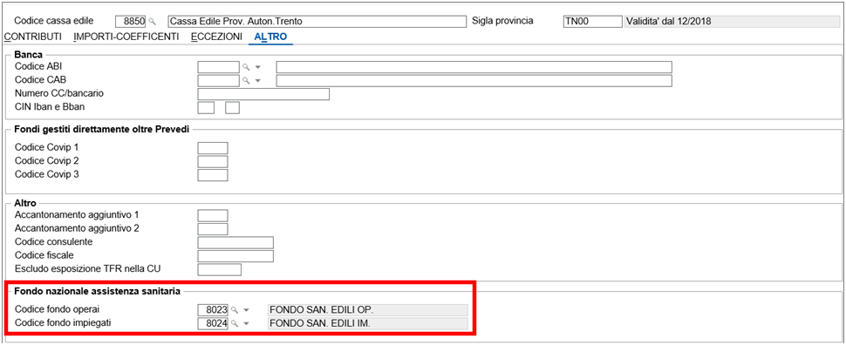

Con riferimento al contributo al Fondo nazionale prepensionamenti ed al contributo al Fondo incentivo all’occupazione è necessario identificare i relativi righi indicando nel campo “*Indicatore di calcolo 1 / 2*” il nuovo valore **19** (“*Arretrato decorrenza 10/2018*”).

Tale indicazione verrà utilizzata dal programma solo in fase di calcolo della quota arretrata e per l’esposizione separata nella denuncia MUT (vedi pag. 9), e non risulta utile nel calcolo della contribuzione corrente che verrà comunque eseguito in funzione di quanto indicato nel relativo rigo, a prescindere dalla presenza dell’indicatore **19**.

Utenti CONTRA

Con riferimento alla funzione “*Blocco*” (attiva solo nelle tabelle fornite con la procedura **CONTRA**) il nuovo campo seguirà l’impostazione della scheda “*Contributi*”.

**AZIE**

Nella scheda “*Enti*” di **AZIE** è stato inserito il campo “*Contr. impiegati a F.N.S. tramite MUT*” da valorizzare nel caso in cui l’azienda intenda effettuare tramite la Cassa Edile anche il versamento della contribuzione al Fondo sanitario per gli impiegati:

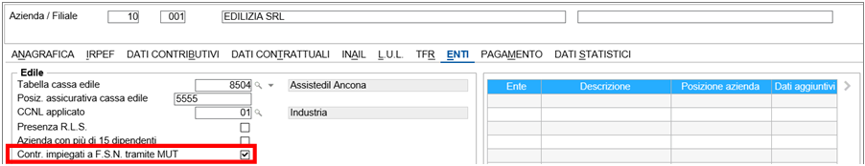

In tal caso non sarà necessario valorizzare il campo “*Edile*” nella scheda “*Trattenute*” di **DIPE**.

**VOCI**

Con il comando **IMPVOCI**, eseguito automaticamente in fase di installazione, il programma provvede alla creazione della voce di calcolo **9624** “*CTR FONDO SAN. EDILI IMP*.”, ad imputazione manuale, utile per effettuare il calcolo del contributo al Fondo sanitario per gli impiegati.

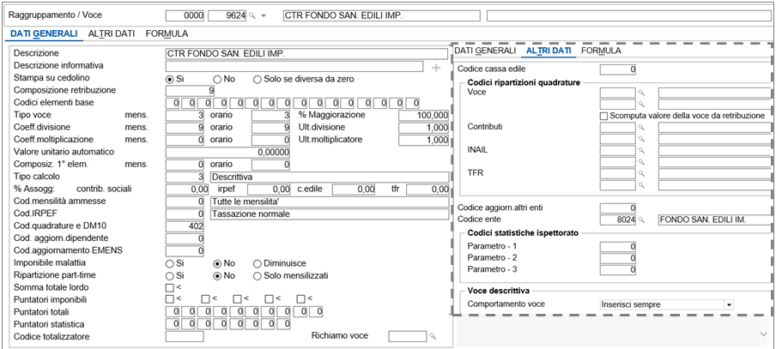

La voce presenta le seguenti caratteristiche:

* “*Composizione retribuzione*” pari a **9**, la base viene calcolata dalla seguente formula, che restituisce la somma degli elementi indicati dal CCNL come base di calcolo del contributo (minimo contrattuale, contingenza, E.D.R. e premio di produzione), moltiplicata per l’aliquota contributiva prevista per gli impiegati (0,26%)

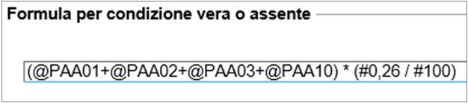

* “*Cod quadrature e DM10*” pari a **402**;
* “*Codice ente*” pari a **8024**

La voce può essere collegata a cura dell’utente nella scheda “*Voci*” di **DIPE**, indicando come “*Periodo inizio*” dicembre 2018.

**CEDOL**

Operai

In presenza di un rigo di contribuzione in **TB0307** caratterizzato dal nuovo indicatore **18**, il programma provvede a calcolare il contributo a partire dall’elaborazione della mensilità di dicembre 2018.

Per verificare se l’imponibile di calcolo è relativo al numero minimo di ore richiesto (120), il programma conteggia le ore lavorate nel cantiere associato al cedolino e le ore di festività (quantità delle voci con “*Codice cassa edile*” pari a **1** e pari a **10**); in presenza di cedolini aggiuntivi per lavoro svolto su più cantieri, a tale quantità vengono sommate le ore denunciate presso altre Casse Edili (quantità della voce con “*Codice cassa edile*” pari a **66** o **81**).

Nel caso in cui il totale delle ore così determinato sia inferiore a 120, il programma provvede a calcolare l’adeguamento al minimale orario. Si precisa che l’adeguamento viene calcolato solo nel cedolino fiscale, se nella relativa **TB0307** è presente un rigo di contribuzione con indicatore di calcolo **18**.

Il contributo calcolato verrà esposto, come normalmente avviene per i versamenti agli enti sanitari, nell’apposita sezione della scheda “*Totali > Contributi*” (visibile dopo aver eseguito il comando **QUADR**, accedendo al cedolino in sola visualizzazione, o dopo l’aggiornamento):

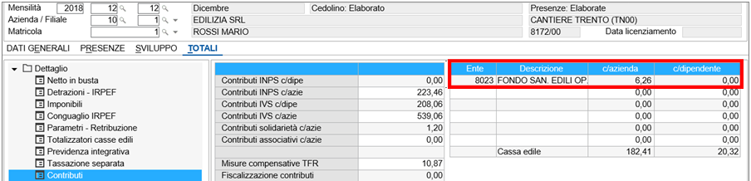

All’interno del pulsante “*Contributi C.E*.” della scheda “*Totali > Totalizzatori casse edili*” il contributo in esame non verrà evidenziato con le altre contribuzioni previste dalla Cassa Edile, ma esposto separatamente nella nuova sezione “*Fondo nazionale ente sanitario*”, evidenziando il codice del Fondo di **TB0305**, l’imponibile su cui è stato calcolato il contributo ed il relativo importo:

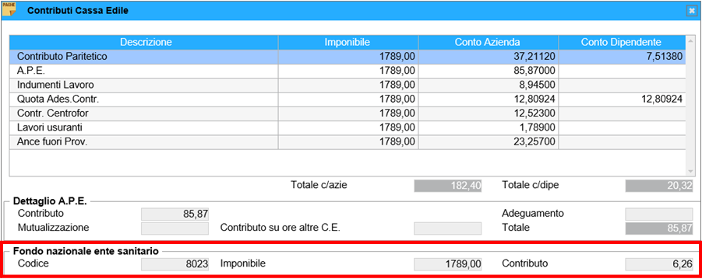

Impiegati

Per gli impiegati, a partire dalla mensilità di dicembre 2018, sarà cura dell’utente inserire nel cedolino l’apposita voce per il calcolo del contributo in esame:

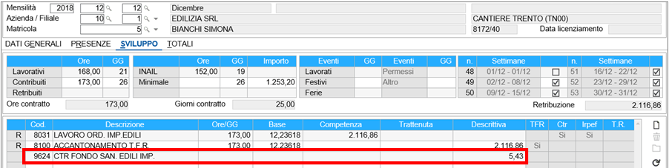

Anche in tal caso il contributo calcolato nel mese verrà esposto nella sezione relativa ai versamenti agli enti della scheda “*Totali > Contributi*”.

**QUADR / PSQUA / STEDIL**

Nei tabulati prodotti dai comandi di quadratura e primanota il contributo al Fondo sanitario viene esposto come normale contribuzione ad enti e non sommata nel totale dei contributi cassa edile.

Con riferimento agli impiegati viene calcolato anche il contributo di solidarietà 10% INPS.

Viceversa, nella stampa “*Denuncia dei lavoratori occupati*” (**STEDIL** > “*Stampa casse edili*”) l’importo del contributo al Fondo sanitario viene sommato nei contributi e conseguentemente nel totale da versare; nel caso in cui l’azienda effettui tramite la Cassa Edile anche il versamento della contribuzione relativa agli impiegati, il totale da versare sarà comprensivo anche di tale importo.

**DIPE**

Con l’aggiornamento della mensilità il contributo calcolato nel mese verrà memorizzato nella sezione relativa agli enti di **DIPE** > “*Progressivi > Contributi sociali*” con riferimento al codice Fondo **8023** o **8024**:

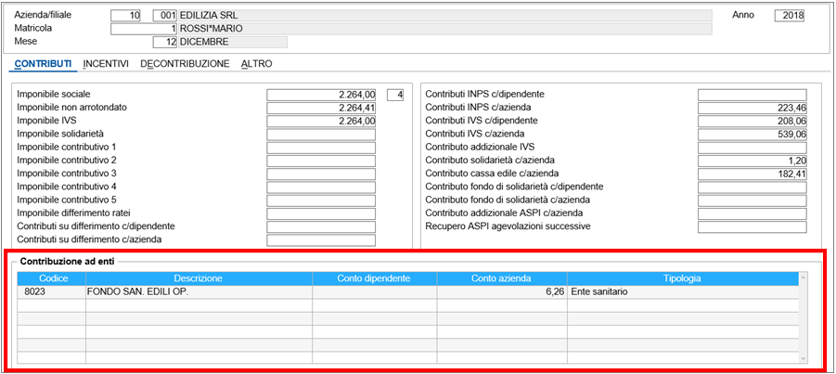

UTY1818A – Utility per calcolo arretrati casse edili

Al fine del calcolo della contribuzione arretrata al Fondo sanitario, al Fondo prepensionamenti ed al Fondo incentivo all’occupazione relativa ai mesi di ottobre e novembre è stato predisposto il comando di utilità **UTY1818A**.

Si precisa che il comando deve essere eseguito dopo aver elaborato il cedolino di dicembre 2018.

Il comando è caratterizzato dalle scelte di seguito dettagliate.

Stampa

Per le aziende/filiali selezionate tale scelta genera una stampa con l’elenco degli operai interessati dal ricalcolo e i relativi importi.

Con riferimento al Fondo sanitario è possibile effettuare l’elaborazione anche per gli impiegati compilando il campo “*Includi impiegati*” presente nella maschera d’impostazione dei limiti del comando.

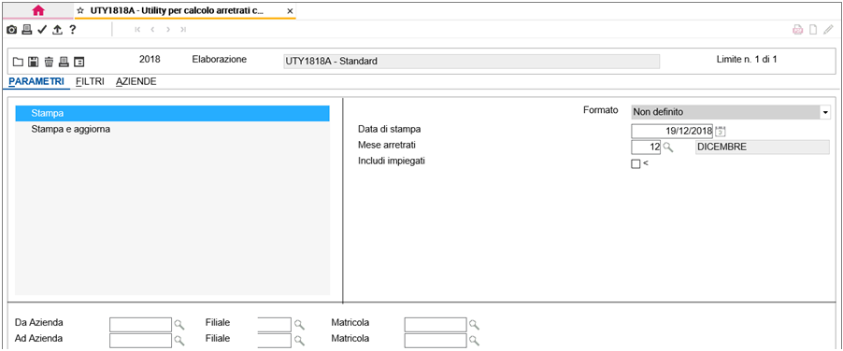

In tal caso verrà attivato il campo utile per indicare la voce con la quale mensilmente viene calcolato l’importo di contribuzione corrente.

Viene richiesto il mese in cui effettuare il ricalcolo; il programma propone il mese di dicembre.

Confermando i limiti inseriti viene esposta la seguente maschera nella quale è possibile impostare l’elaborazione solo per specifici codici di **TB0307**, indicando un limite (Codice da / a) oppure in alternativa un elenco di tabelle:

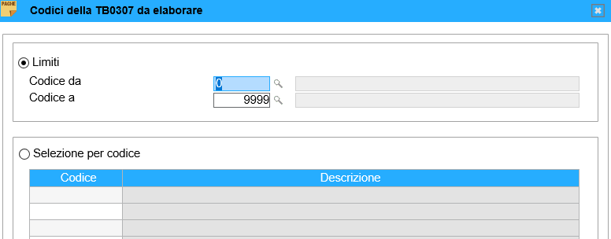

Tale sezione è accessibile anche selezionando il pulsante “*Funzioni > Opzioni*”.

Confermando l’elaborazione verrà generata una stampa analoga a quella di seguito evidenziata (nell’esempio è stato valorizzato il campo “*Includi impiegati*”):

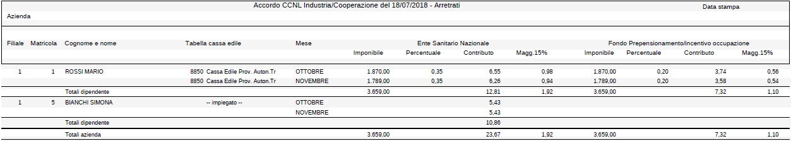

Vengono esposti tutti gli operai ai quali, nelle mensilità di ottobre e/o novembre 2018 sono stati elaborati cedolini associati a cantieri sui quali è stata prestata attività lavorativa anche nel mese di dicembre e per i quali la relativa **TB0307** presenta almeno un rigo con indicatore di calcolo **18** e/o **19**.

Per ogni mese interessato dal ricalcolo viene evidenziato il codice di **TB0307** di riferimento, o i codici nel caso di lavoro svolto su più cantieri nel corso del mese, l’imponibile di calcolo dei contributi con indicatore di calcolo **18** e/o **19**, l’aliquota contributiva, il contributo calcolato e l’importo da assoggettare a contribuzione previdenziale nella misura del 15%.

Con riferimento agli impiegati si precisa che il calcolo dell’arretrato viene effettuato solo se nel cedolino del mese di dicembre è presente la voce per il calcolo dell’importo corrente.

Stampa e aggiorna

Mediante tale scelta, oltre alla stampa sopra dettagliata, nella mensilità indicata per il ricalcolo il programma provvede a generare le voci di arretrato di seguito esposte nei cedolini associati alle Casse Edili interessate.

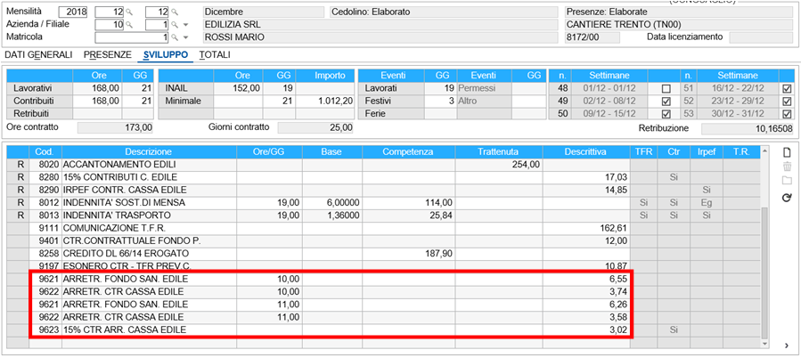

* **9621** “*ARRETR. FONDO SAN. EDILE*”, relativa all’arretrato di contribuzione al Fondo sanitario.

Voce descrittiva che viene generata sia per gli operai che per gli impiegati; viene inserita per ogni mese interessato dal ricalcolo indicando nella colonna della quantità la mensilità di riferimento.

È caratterizzata dal “*Cod quadrature e DM10*” pari a **452** (contributo aggiuntivo altri enti c/azienda); il codice ente di **TB0305** (**8023** per gli operai o **8024** per gli impiegati) verrà associato automaticamente nel cedolino;

* **9622** “*ARRETR. CTR CASSA EDILE*”, relativa all’arretrato di contribuzione ai Fondi prepensionamenti e incentivo all’occupazione.

Voce descrittiva che viene generata solo per gli operai, totalizzando l’importo dei 2 Fondi suddiviso per ogni mese interessato dal ricalcolo;

* **9623** “*15% CTR ARR. CASSA EDILE*”, relativa all’importo da assoggettare ad imponibile previdenziale 15%.

Voce descrittiva che viene generata solo per gli operai (analoga alla voce 8172/8280).

Tali voci vengono create dal comando **IMPVOCI** eseguito automaticamente in fase di installazione e collegate nella nuova sezione “*Arretrati edili*” di “*Tabella voci gestioni automatiche*” (**TB1201**).

Con riferimento agli importi di arretrato al Fondo sanitario si precisa che, nel mese di calcolo, vengono esposti solo nella sezione relativa ai versamenti agli enti della scheda “*Totali > Contributi*”, sommati alla quota corrente.

Gli importi di arretrato ai Fondi prepensionamenti e incentivo all’occupazione vengono sommati nel “*Totale c/azienda*” del pulsante “*Contributi C.E*.”; pertanto, nel mese di ricalcolo tale valore non corrisponderà alla somma dei contributi c/azienda elencati in tale sezione.

Nei tabulati di quadratura e primanota l’importo arretrato al Fondo sanitario viene esposto come normale contribuzione ad enti, mentre quello ai Fondi prepensionamenti e incentivo all’occupazione viene sommato nel totale da versare alla Cassa Edile

Con l’aggiornamento della mensilità l’importo arretrato al Fondo sanitario verrà memorizzato nella sezione relativa agli enti di **DIPE** > “*Progressivi > Contributi sociali*” con riferimento al codice Fondo **8023** o **8024**.

STEDIL

Il programma **STEDIL** è stato implementato per compilare i nuovi campi previsti dalle specifiche tecniche in bozza 2.3.6b del 06/12/2018 della denuncia mensile MUT, relativi al contributo al Fondo Nazionale assistenza sanitaria, al Fondo prepensionamenti e al Fondo incentivo all’occupazione.

**Nodo <CNCE\_Lavoratore>**

**Accantonamenti**

|  |  |
| --- | --- |
| *LV\_ContributoFondoSanitarioNaz:* | Contributo Fondo Sanitario Nazionale (Accordo CCNL Industria/Cooperazione del 18/07/2018).  Importo del contributo del rigo di **TB0307** caratterizzato dall’“*Indicatore di calcolo 1 o 2*” pari a **18**.  Nel caso in cui l’azienda effettui tramite la Cassa Edile anche il versamento della contribuzione relativa agli impiegati, il campo verrà compilato anche per tali dipendenti, con l’importo della voce **9624** inserita dall’utente nel cedolino. |
| *LV\_ContributoFondoSanitarioNaz201810:* | Recupero Contributo Fondo Sanitario Nazionale Ottobre 2018.  Importo del contributo arretrato del mese di ottobre 2018 calcolato dal programma **UTY1818A** (voce **9621** con quantità 10). |
| *LV\_ContributoFondoSanitarioNaz201811:* | Recupero Contributo Fondo Sanitario Nazionale Novembre 2018.  Importo del contributo arretrato del mese di novembre 2018 calcolato dal programma **UTY1818A** (voce **9621** con quantità 11). |

**Nodo <CNCE\_Riepilogo>**

|  |  |
| --- | --- |
| *RI\_ContributoFondoSanitarioNaz:* | Importo Totale dei Contributi Fondo Sanitario Nazionale (Accordo CCNL Industria/Cooperazione del 18/07/2018).  Somma degli importi presenti nel campo <LV\_ContributoFondoSanitarioNaz> per ogni dipendente inserito in denuncia. |
| *RI\_ContributoFondoSanitarioNaz201810:* | Importo Totale dei Recuperi Contributi Fondo Sanitario Nazionale Ottobre 2018.  Somma degli importi presenti nel campo <LV\_ContributoFondoSanitarioNaz201810> per ogni dipendente inserito in denuncia. |
| *RI\_ContributoFondoSanitarioNaz201811:* | Importo Totale dei Recuperi Contributi Fondo Sanitario Nazionale Novembre 2018.  Somma degli importi presenti nel campo <LV\_ContributoFondoSanitarioNaz201811> per ogni dipendente inserito in denuncia. |
| *RI\_VersaFondoSanNazImpiegati:* | indica se l’impresa versa in denuncia il Fondo Sanitario Nazionale relativo agli impiegati.  Assume i seguenti valori:  **S** = l’impresa versa in denuncia anche il contributo relativo agli impiegati;  **N** = l’impresa non versa in denuncia il contributo relativo agli impiegati.  Il programma riporta il valore S nel caso di compilazione del campo “*Contr. impiegati a F.N.S. tramite MUT*” di **AZIE** > “*Enti*”. |
| *RI\_FondoPrepensionamento201810:* | Importo Recupero Contributo Fondo prepensionamento Ottobre 2018.  Totale degli importi di contributo arretrato al Fondo prepensionamenti del mese di ottobre 2018 calcolati per ogni operaio inserito in denuncia dal programma **UTY1818A** (importo totale delle voci **9622** con quantità 10 diviso 2). |
| *RI\_FondoPrepensionamento201811:* | Importo Recupero Contributo Fondo prepensionamento Novembre 2018.  Totale degli importi di contributo arretrato al Fondo prepensionamenti del mese di novembre 2018 calcolati per ogni operaio inserito in denuncia dal programma **UTY1818A** (importo totale delle voci **9622** con quantità 11 diviso 2). |
| *RI\_FondoOccupazione201810:* | Importo Recupero Contributo Fondo incentivo all’occupazione Ottobre 2018.  Totale degli importi di contributo arretrato al Fondo incentivo occupazione del mese di ottobre 2018 calcolati per ogni operaio inserito in denuncia dal programma **UTY1818A** (importo totale delle voci **9622** con quantità 10 diviso 2). |
| *RI\_FondoOccupazione201811:* | Importo Recupero Contributo Fondo incentivo all’occupazione Novembre 2018.  Totale degli importi di contributo arretrato al Fondo incentivo occupazione del mese di novembre 2018 calcolati per ogni operaio inserito in denuncia dal programma **UTY1818A** (importo totale delle voci **9622** con quantità 11 diviso 2). |

Con riferimento alla contribuzione arretrata relativa ai Fondi prepensionamenti e incentivo all’occupazione, per la quale viene generata un’unica voce per ogni mese interessato dal calcolo, si precisa che in fase di generazione della denuncia mensile MUT, il programma in automatico provvederà alla compilazione degli specifici campi dividendo per 2 l’importo totale di ciascuna voce.

Nella stampa “*Denuncia dei lavoratori occupati*” (**STEDIL** > “*Stampa casse edili*”) l’importo del contributo al Fondo sanitario viene sommato nei contributi e conseguentemente nel totale da versare; nel caso in cui l’azienda effettui tramite la Cassa Edile anche il versamento della contribuzione relativa agli impiegati, il totale da versare sarà comprensivo anche di tale importo.

Nel mese di calcolo degli arretrati al Fondo sanitario al Fondo prepensionamenti ed al Fondo incentivo all’occupazione, i contributi ed il totale da versare esposti in stampa includeranno anche tali importi.

|  |  |
| --- | --- |
| Riduzione contributiva D.L. n. 244/1995 |  |

Premessa normativa

Con Decreto del 4 ottobre 2018 il Ministero del Lavoro e delle Politiche Sociali ha confermato, per il periodo gennaio - dicembre 2018, la riduzione contributiva prevista per gli operai a tempo pieno del settore edile dall’art. 29 del D.L. 244/1995 e successive modifiche e integrazioni, nella misura del **11,50%**.

Con Circolare n. 118 del 13/12/2018 l’INPS ha confermato le indicazioni operative per l’ammissione al regime agevolato fornite con riferimento alle precedenti annualità.

In particolare, è necessario inoltrare apposita istanza telematica (modulo “RidEdil”), disponibile all’interno del cassetto previdenziale aziende del sito internet dell’istituto; inoltre, stante la data di pubblicazione della Circolare n. 118, il consueto **codice autorizzazione 7N** verrà attribuito alle posizioni contributive interessate per il **periodo da dicembre 2018 a febbraio 2019**.

Nella Circolare viene ribadito che la riduzione contributiva non spetta per quei lavoratori per i quali sono previste specifiche agevolazioni contributive ad altro titolo (ad esempio, esonero strutturale per le assunzioni a tempo indeterminato previsto dalla legge n. 205/2017, o “Incentivo Occupazione Mezzogiorno” disciplinato dal decreto direttoriale dell’ANPAL n. 2/2018 e successiva rettifica).

Inoltre, conformemente a quanto già chiarito con la circolare n. 269 del 30 ottobre 1995, l’istituto ricorda che la riduzione contributiva non spetta in presenza di contratti di solidarietà, limitatamente ai lavoratori ai quali viene applicata la riduzione d’orario.

Le aziende autorizzate potranno esporre lo sgravio nel flusso UNIEMENS con le modalità adottate per le precedenti annualità:

* il beneficio corrente va esposto con il codice causale “**L206**” nell’elemento <*AltreACredito*> di <*DatiRetributivi*>;
* il beneficio arretrato deve essere esposto con il codice causale “**L207**” nell’elemento <*AltrePartiteACredito*> di <*DenunciaAziendale*>;
* per gli operai non più in forza, i datori di lavoro potranno fruire del beneficio valorizzando nella sezione individuale del primo flusso UNIEMENS utile gli stessi elementi previsti per gli operai ancora in forza, compilando l’elemento <*TipoLavStat*> con il codice “**NFOR**”, che contraddistingue gli operai non più in carico presso l’azienda.

L’applicativo **PAGHE** è già allineato per procedere alla gestione della riduzione corrente ed al recupero di quella arretrata con l’elaborazione della mensilità di dicembre.

Di seguito si riepilogano le modalità operative e si puntualizza l’operatività nella peculiare ipotesi in cui l’operaio edile percepisca premi di risultato decontribuiti in attuazione di contratti collettivi aziendali / territoriali.

Istruzioni operative

Operazioni preliminari

Per applicare l’agevolazione contributiva in esame, è necessario operare come di seguito descritto.

* **Tabella “*Descrizione sigle per DM10*” (TB0201)**

Creare un elemento, utilizzando un codice compreso tra 900 e 999, a cui associare la sigla e la descrizione con cui evidenziare nell’UNIEMENS la riduzione contributiva spettante per i periodi di paga pregressi (L207).

* **Tabella “*Contributi generali azienda*” (TB0303)**

Nella tabella “*Contributi generali azienda*” (**TB0303**) collegata in **AZIE** > “*Dati contributivi*” inserire la percentuale di riduzione (11,50%) al campo “*% agevolazioni*” ed indicare, al campo “*Codice tabella DM10*”, il codice **9979** di **TB0201** (codice presente nelle tabelle fisse della procedura, al quale è stata associata la sigla per l’esposizione del beneficio riferito al mese di denuncia **L206**).

I campi “*% contributi 0-15*” e “*% contributi > 15*” **non devono** essere compilati.

In presenza di più periodi di validità è sufficiente inserire la percentuale di agevolazione nella tabella valida per la mensilità in cui viene effettuato il recupero.

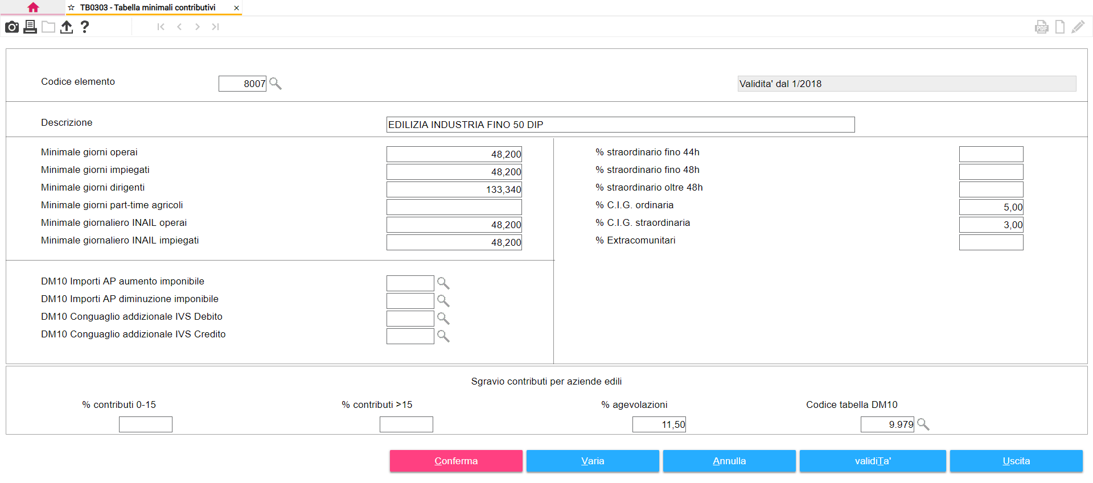

Per gli utenti **CONTRA** con l’aggiornamento del mese di dicembre viene fornita la tabella **TB0303** con l’indicazione della percentuale di agevolazione al campo “*% agevolazioni*”; ed il codice di riferimento di **TB0201** al campo “*Cod. tabella DM10*”.

* **DIPE > “*Dati generali*”**

Si ricorda che per i dipendenti in possesso dei requisiti richiesti per l’applicazione dello sconto contributivo (operai con orario di lavoro pari a 40 ore settimanali), nella scheda “*Dati generali*” di **DIPE** deve essere attivata la “*Posizione assicurativa*” **30**.

* **VOCI**

Creare la voce di calcolo da utilizzare per il recupero della riduzione contributiva riferita ai periodi pregressi.

La voce deve essere codificata come segue:

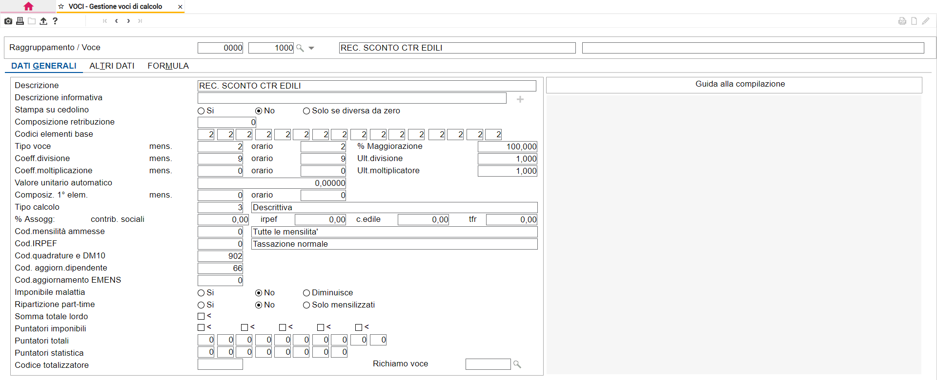

Al campo “*Cod. quadrature e DM10*” deve essere collegato il codice di tabella “*Descrizione sigle per DM10*” (**TB0201**) contenente la sigla e la descrizione con cui evidenziare nella denuncia UNIEMENS la riduzione contributiva spettante per i periodi di paga pregressi (**L207**).

Il codice **66** al campo “*Cod. aggiornamento dipendente*” consente di sottrarre l’importo della voce dal valore dei contributi su retribuzioni presente in **DIPE** > “*Progressivi > Ratei*”.

Applicazione della riduzione contributiva per il mese di dicembre 2018

Il programma **QUADR** applica la riduzione dell’11,50% sui contributi a carico azienda, presenti nella tabella contributiva (**TB0304**) collegata in **DIPE** > “*Trattenute*”, ad esclusione delle percentuali presenti ai righi 2 (I.V.S.) e 3 (ADDIVS), e della percentuale dello 0,30 dal rigo 7 (ASPI).

Inoltre, come chiarito mediante risposte alle “FAQ Incentivi all’assunzione” presenti sul sito dell’INPS, la riduzione contributiva in oggetto si applica anche al contributo addizionale ASPI dell’1,40%, dovuta per i rapporti a tempo determinato ai sensi dell’art. 2, co. 28, L.92/2012.

Pertanto, quando dovuto il contributo addizionale ASPI, il programma applicherà la riduzione dell’11,50% anche alla percentuale dell’1,40%.

L’aliquota contributiva così ricavata viene ulteriormente ridotta delle eventuali riduzioni spettanti a titolo di misure compensative (esonero del contributo al Fondo di garanzia e dello 0,28% dei contributi minori per conferimento del TFR a previdenza complementare e Fondo di tesoreria INPS).

L’importo così determinato viene esposto nella denuncia UNIEMENS in corrispondenza dell’elemento <*AltreACredito*> di <*DatiRetributivi*> della denuncia individuale con la sigla di tabella “*Descrizione sigle per DM10*”(**TB0201**) indicato al campo “*Codice tabella DM10*” della tabella “*Contributi* *generali azienda*” (**TB0303**).

L’agevolazione contributiva non verrà applicata limitatamente ai lavoratori il cui orario mensile sia stato ridotto in conseguenza di un contratto di solidarietà.

A tal fine, unitamente alla verifica di tutte le condizioni necessarie all’attribuzione della riduzione in argomento, il programma verificherà la presenza dei lavoratori nella liquidazione di eventi CDS.

*00172Esempio:*

*Si consideri un operaio a tempo pieno dipendente di un’azienda industriale edile che occupa fino a 15 dipendenti.*

*Si ipotizzi, inoltre, che tale dipendente abbia optato per l’intero conferimento del proprio TFR alla previdenza complementare.*

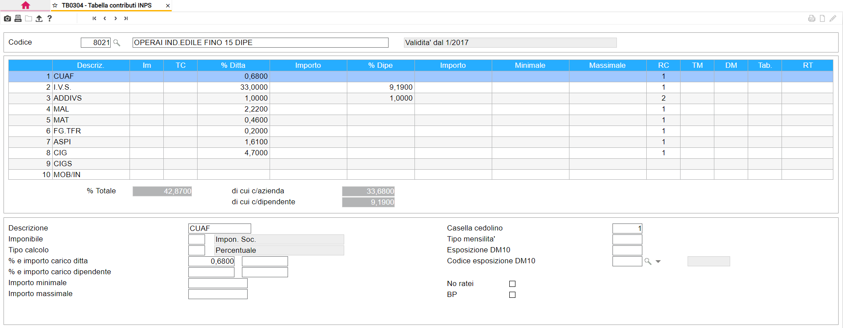

*In tal caso, la base di calcolo della riduzione contributiva in esame sarà pari a:*

|  |  |  |
| --- | --- | --- |
| *Totale contribuzioni minori a carico ditta* | ***9,87%*** | ***-*** |
| *Esonero FGTFR* | ***0,20%*** | ***-*** |
| *Esonero per TFR a previdenza* | ***0,28%*** | ***-*** |
| *Esclusione 0,30% dall’aliquota ASPI* | ***0,30%*** | ***=*** |
| *Perc. su cui applicare la riduz. dell’11,50%* | ***9,09%*** |  |

*In presenza di dipendente a tempo determinato per il quale è dovuto il contributo addizionale ASPI, alla base di calcolo definita come sopra esposto andrà sommata anche la percentuale dell’1,40%*.

Applicazione della riduzione contributiva per i periodi di paga pregressi

Il programma **RESCEDIL** consente di applicare la riduzione contributiva spettante per i periodi di paga pregressi.

Eseguendo il comando **RESCEDIL** vengono richieste le seguenti informazioni:

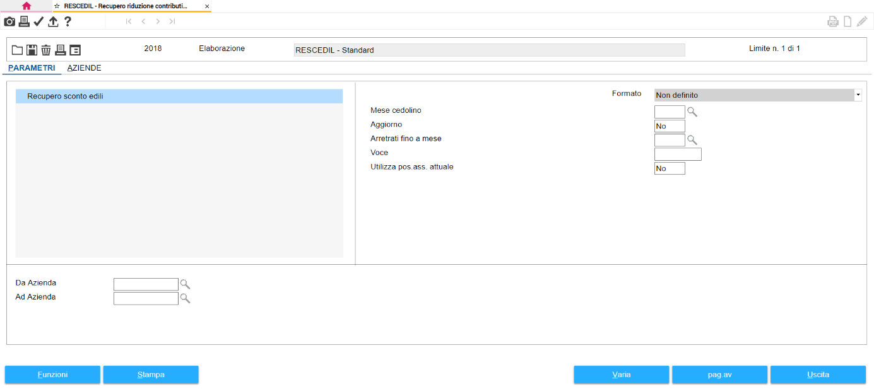

|  |  |  |
| --- | --- | --- |
| *Mese cedolino:* |  | indicare il mese nel quale si desidera effettuare il recupero del beneficio contributivo per i periodi pregressi. |
| *Aggiorno:* | **S** | indicando **S**, nel cedolino della mensilità evidenziata al campo precedente viene generata la voce di calcolo (il cui codice va specificato al campo successivo) per il recupero della riduzione contributiva riferita ai periodi di paga pregressi.  Viene, inoltre, prodotta una stampa contenente l’elenco dei dipendenti per i quali viene calcolato il recupero dell’agevolazione con l’indicazione dei mesi interessati dal recupero nonché del relativo importo. |

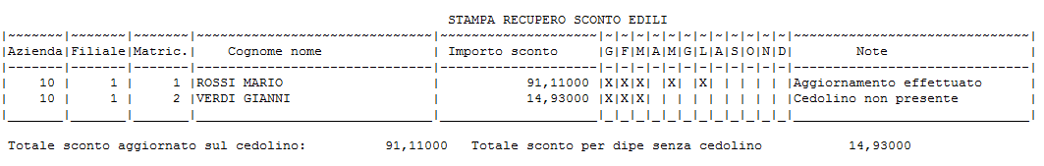

|  |  |  |
| --- | --- | --- |
|  | **N** | indicando **N** viene stampato solo l’elenco dei dipendenti interessati dall’applicazione dello sconto senza effettuare il recupero dell’agevolazione (non viene generata nel cedolino la voce di calcolo). |
| *Arretrati fino a mese:* |  | indicare il mese fino al quale devono essere calcolati gli arretrati.  Il mese da indicare sarà normalmente il mese precedente quello in cui si effettua il recupero. |
| *Voce:* |  | indicare il codice della voce di calcolo preventivamente creata dall’utente che viene utilizzata dal programma per effettuare il recupero del beneficio per i periodi pregressi. |

|  |  |  |
| --- | --- | --- |
| *Utilizza pos. ass. attuale:* |  | si ricorda che per i dipendenti in possesso dei requisiti richiesti per l’applicazione dello sconto contributivo è sempre necessario indicare il codice **30** al campo “*Posizione assicurativa*” in **DIPE** > “*Dati generali*”.  Il calcolo dello sconto per i periodi pregressi viene effettuato leggendo i cedolini delle mensilità pregresse (fino al mese indicato nel precedente campo “*Arretrati fino a mese*”), verificando le tabelle contributive e la situazione del TFR valide nei vari mesi del periodo. |
|  | **N** | indicando **N** il calcolo dello sconto viene effettuato solo per i mesi elaborati con la posizione assicurativa pari a 30. |
|  | **S** | indicando **S** è possibile calcolare lo sconto per quei dipendenti per i quali, pur in presenza dei requisiti richiesti, i cedolini dei mesi pregressi sono stati elaborati senza aver attivato la posizione assicurativa 30.  Il programma applica lo sconto in presenza dei seguenti presupposti:   * che l’attuale posizione assicurativa in **DIPE** > “*Dati generali*” sia pari a 30; * che nei cedolini dei mesi pregressi la qualifica INPS sia pari a 1 (operaio) e la posizione assicurativa sia pari a 0. |

|  |
| --- |
| Per consentire al programma di generare in automatico la voce di recupero arretrati, il comando **RESCEDIL** deve essere eseguito dopo aver elaborato i cedolini della mensilità di dicembre 2018 (indicata al campo “*Mese cedolino*” di **RESCEDIL**). |

**Dipendenti licenziati prima del mese di recupero**

Nella stampa prodotta da **RESCEDIL** verranno riportati anche i dipendenti licenziati in un mese precedente a quello in cui avviene il recupero; il cui importo deve essere riportato manualmente nella denuncia UNIEMENS (verrà segnalato che il cedolino del mese di recupero non è presente).

In presenza di un cedolino elaborato, **RESCEDIL** provvede a generare la voce di recupero anche per tali dipendenti.

In tal caso la compilazione della denuncia individuale con l’indicazione del codice statistico “**NFOR**” avverrà in automatico con il trasferimento dati.

**Contributo addizionale ASPI**

Con riferimento all’eventuale recupero del contributo addizionale ASPI in presenza della riduzione in esame, si precisa che:

* nel periodo corrente, con l’aggiornamento della mensilità (**AGGI**), il programma provvede a memorizzare il contributo addizionale nel relativo campo di **DIPE** > “*Contributi sociali > Contributo addizionale ASPI*” (5^ pagina), al netto della riduzione dell’11,50%;
* per i periodi di paga pregressi
* **RESCEDIL** calcola la riduzione dell’11,50% anche sull’importo del contributo addizionale ASPI già pagato; tale importo viene memorizzato nel campo “*Recupero agevolazioni successive*” presente in **DIPE** > “*Contributi sociali*”(5^ pagina).

In caso di successiva trasformazione o riassunzione, il recupero del contributo addizionale ASPI verrà effettuato al netto della quota già recuperata a titolo di riduzione edilizia (L207).

* In caso di dipendenti per i quali è stato pagato il contributo addizionale ASPI e successivamente trasformato o riassunto, **RESCEDIL** calcola la riduzione dell’11,50% sull’importo di addizionale ASPI al netto della quota già recuperata (L810).

Precisazioni

**Esonero contributivo triennale/biennale, incentivo giovani/Sud/alternanza scuola lavoro per assunzioni a tempo indeterminato, Incentivi Legge 205/17 (GECO, GALT e GAPP), incentivo occupazione Mezzogiorno / Neet.**

Con riferimento agli operai edili per i quali si può fruire degli esoneri ed incentivi contributivi in oggetto, si precisa che in presenza dei codici rispettivi codici identificativi nella scheda “*Dati generali*” di **DIPE** > “*Tipo incentivo*” > “*F4 Agevolazioni*”, il programma non applica la riduzione dei contributi minori dovuti all’INPS (11,50%), nonostante l’indicazione della “*Posizione assicurativa*” **30**.

Tale codifica dovrà comunque essere attivata per i dipendenti in possesso dei requisiti richiesti per l’applicazione della riduzione al premio assicurativo INAIL, che verrà verificata dal programma in sede di autoliquidazione INAIL.

**Premi oggetto di decontribuzione**

Con riferimento ad eventuali operai edili full-time che percepiscono premi decontribuiti, rappresentando questi ultimi un distinto imponibile al quale applicare un’aliquota agevolata, limitatamente ai contributi non pensionistici a carico azienda sugli stessi dovuti, il programma non applicherà la riduzione dell’11,50%. Infatti, quest’ultima, come ricordato in premessa e in assenza di esplicite indicazioni contrarie dall’Istituto, non è cumulabile con ulteriori agevolazioni.

Qualora con riferimento ai lavoratori per i quali spetta la riduzione edili l’azienda abbia erogato premi decontribuiti nel periodo gennaio – ottobre 2018 e non abbia eseguito **UTY1816**, si sottolinea che è necessario eseguire il comando **UTY1817** (vedi note PAGHE 2018.1.7) preventivamente rispetto al comando **RESCEDIL**, affinché, con riferimento ai periodi di paga pregressi, la riduzione dell’11,50% non sia applicata sull’importo dell’apposita voce descrittiva 9597 “*Premi decontrib. mesi p*.”.

|  |  |
| --- | --- |
| CEDOL - Sviluppo automatico settore agricoltura |  |

Gestione banca ore

Con la presente versione viene abilitata la gestione della banca ore anche per gli operai del settore agricoltura di aziende che sviluppano il cedolino in modalità automatica ed applicano gli specifici automatismi previsti per il settore (valorizzazione dei campi “*Sviluppo automatico*” di **AZIE** > “*L.U.L*.”e **AZIE** > “*Dati aggiunt. imp. agricola > Parametri aziendali”*).

|  |  |
| --- | --- |
| Controlli automatici del cedolino |  |

Controlli fissi

Con riferimento ai controlli automatici applicabili preventivamente, durante o successivamente la fase di elaborazione dei cedolini, il programma è stato implementato con l’introduzione dei controlli fissi di seguito dettagliati.

**Voci di suddivisione costi**

Consente di segnalare la presenza nei cedolini di voci di calcolo utili alla ripartizione del costo mensile su più centri di costo/reparto con associazione di un codice di centro di costo/reparto inesistente e/o imputazione di una percentuale o quantità di ore errata.

A tal fine il programma verifica la presenza delle voci con “*Codice aggiorn. altri enti*” da 400 a 405, per le quali:

* il codice di centro di costo/reparto non è stato indicato o quello indicato non è presente in archivio;
* se trattate a percentuale, la somma di tutte le voci, per lo stesso codice aggiornamento altri enti, abbia come percentuale da imputare al centro di costo / reparto un valore uguale a 0 o maggiore di 100;
* se trattate a ore, la somma di tutte le voci, per lo stesso codice aggiornamento altri enti, abbia quantità pari a zero.

**Verifica voci IRPEF in aspettativa**

Consente di segnalare la presenza di voci di calcolo assoggettate ad IRPEF nel cedolino di dipendenti in aspettativa non retribuita (**DIPE** > “*Dati generali > Trattamento IRPEF*” pari a 7).

CEDCTR – Pannello controlli

Il comando **CEDCTR** è stato implementato per evidenziare la condizione specifica collegata al controllo che ha generato la segnalazione.

A tal fine nel pannello dei controlli è stata inserita la nuova colonna “*Valore della segnalazione*”:

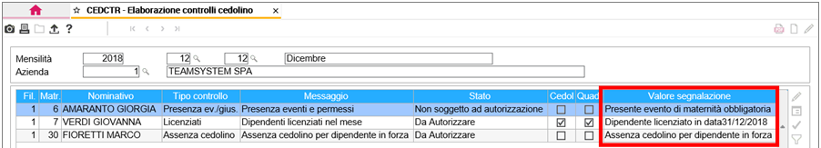

Nel caso di dipendente per il quale la segnalazione generata derivi da più condizioni verrà esposto solo il valore relativo alla prima (es. impostazione di una **TB1603** “*Presenza eventi / giustificativi*” per il controllo di eventi di maternità e di premessi, in presenza di entrambe le situazioni nel mese verrà evidenziata solo la prima che si è verificata).

Tale colonna viene evidenziata anche nel tabulato generato selezionando il pulsante “*Stampa*” presente nella maschera.

|  |  |
| --- | --- |
| Archivi di base |  |

|  |  |
| --- | --- |
| ***Tabelle procedura*** | TB0305 / TB0801 |

Creazione e modifica codici enti e fondi

Inseriti i seguenti codici ente interno, da collegare al campo “*Codice ente*” di “*Tabella altri Enti*” (**TB0305**):

|  |  |
| --- | --- |
| **COD. ENTE** | **DESCRIZIONE** |
| **1009** | CASIFIR - Interaziendale |
| **932** | Ente formazione continua FONDO CONOSCENZA |

Il codice interno **932** è stato associato all’elemento **8025** di tabella “*Descrizione sigle per DM10*” (**TB0201**) che dovrà essere creato dall’utente con la sigla **FCON** al fine di comunicare l’adesione al fondo in questione.

Per i codici ente interno **337** “*E.BI.N. – Ente bil. Nazionale*” e **359** “*CEAN – Cassa edile nazionale*”, già presenti, è stato rimosso il codice contributo per il versamento della contribuzione mediante delega F24 e il codice convenzione per l’esposizione nella denuncia UNIEMENS (Ris. 86/E del 12/12/2018).

Per il codice fondo interno **649**, già presente, è stata modificata la relativa descrizione da “*BPU PREVIDENZA*” a “*UBI PREVIDENZA*” e il relativo codice fiscale da 08869370158 a 08701770151.

Per i seguenti codici fondo, già presenti, è stata modificata la relativa descrizione:

* codice fondo **436** da “*FOPADIVA*” a “*FONDEMAIN*”;
* codice fondo **605** da “*TERZO TEMPO*” a “*AXA MPS PREVIDENZA ATTIVA*”;
* codice fondo **653** da “*UBI ASS.NE VITA*” a “*UBI PREVIDENZA*”.

**L’istituzione di tali codici interni avviene con l’aggiornamento delle tabelle fisse in fase di installazione.**

Vengono altresì aggiornate automaticamente le strutture di primanota *standard* in funzione dei nuovi codici ente. Per l’aggiornamento delle primanota personalizzate è invece necessario eseguire il comando **GEPRI** > Utility > 3-Aggiornamento PN duplicate (vedi MANUALE PAGHE *“Archivi di base > Anagrafiche e Gestioni > Gestione Primanota > Duplicazione quadrature”*).

|  |  |
| --- | --- |
| ***Tabelle procedura > Tabelle malattia / infortunio / CIG*** | TB0901 |

Codice tabella comporto

Il programma è stato implementato per gestire il particolare calcolo del trattamento economico della malattia previsto dal CCNL Studi Professionali (**CONTRA** codici contratto **8441**, **8442**, **8450**, **8451** e **8452**);

A tal fine è stato introdotto il nuovo codice tabella comporto **8442**.

Per attivare il calcolo previsto dal suddetto codice nella tabella malattia (**TB0901**) del relativo contratto è necessario:

* compilare il campo “*Codice tabella comporto*” indicando il codice fornito con la procedura;
* compilare le sezioni “*Percentuale di integrazione periodi*” e “*Integrazione malattia c/ditta*” esattamente come esposto in allegato.

Il nuovo codice viene creato mediante l’aggiornamento delle tabelle fisse eseguito in fase di installazione.

In allegato si fornisce il dettaglio del funzionamento del codice, viene riepilogata la disciplina contrattuale, la modalità di compilazione della sezione “*Percentuale di integrazione periodi*” e “*Integrazione malattia c/ditta*” di **TB0901** e vengono fornite delle precisazioni in merito al calcolo eseguito dal programma.

Per gli utenti **CONTRA** le tabelle malattia vengono compilate come esposto in allegato, per i codici trattamento qualifica che lo prevedono, con la fornitura del modulo CONTRA contenuta nella presente versione.

Si ricorda che, per il dettaglio dei codici tabella comporto gestiti all’interno della procedura è disponibile lo specifico manuale presente all’interno delle appendici della guida in linea.

|  |  |
| --- | --- |
| ***Tabelle procedura PAGHE > Tabelle sviluppo automatico*** | TB1102 |

Tabella Dati presenze > Supplementare su base mensile

Analogamente a quanto previsto per la determinazione delle ore di straordinario, è stata inserita la possibilità di determinare automaticamente le ore di supplementare su base mensile, considerando come supplementare le ore prestate dal dipendente part-time oltre le ore mensili previste in base al relativo calendario settimanale/mensile.

A tal fine, nel campo “*Tipo supplementare*” della scheda “*Supplementare*” di **TB1102** sono state inserite le seguenti opzioni:

|  |  |
| --- | --- |
| **6** | le ore di supplementare vengono determinate confrontando le ore lavorate nel mese, con le ore lavorabili mensili risultanti dal relativo calendario settimanale/mensile base; verranno quindi applicate le eventuali fasce di maggiorazione impostate. |
| **7** | le ore di supplementare vengono determinate confrontando le ore lavorate nel mese, con le corrispondenti ore di contratto del dipendente; verranno quindi applicate le eventuali fasce di maggiorazione impostate. |

|  |  |
| --- | --- |
| ***Anagrafiche e gestioni*** | AZIE |

PAT INAIL: Funzione Soci

La funzione “*Soci*”, presente all’interno della PAT INAIL dell’azienda (scheda “*INAIL*” di **AZIE**) è stata implementata al fine di gestire soci con codice identificativo fino a 4 cifre; contestualmente tale funzione è stata rivista graficamente:

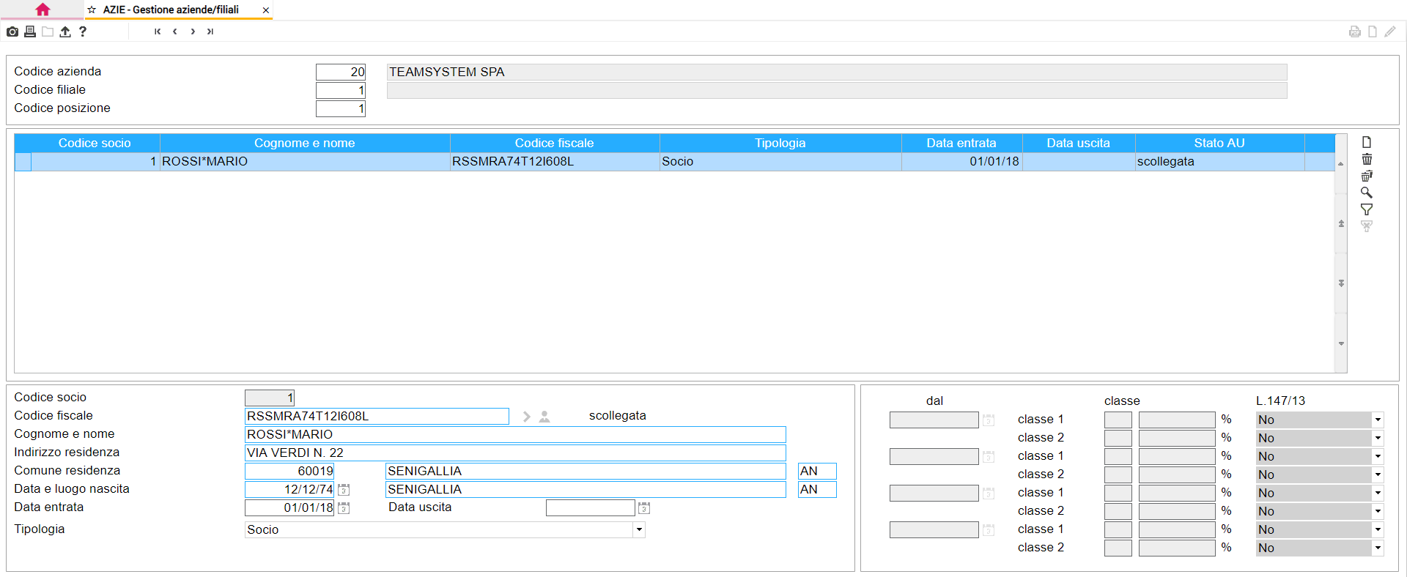

Nella maschera in oggetto, in particolare, sono presenti i seguenti pulsanti:

|  |  |  |
| --- | --- | --- |
|  | *Nuovo socio:* | il programma propone il primo codice disponibile, con possibilità di modifica da parte dell’utente; |
|  | *Ricerca:* | pulsante utile per la ricerca di uno specifico socio (collaboratore, socio, titolare, collab. familiare art. 230/bis o tirocinante) con modalità di selezione per codice socio, cognome e nome o codice fiscale.  Una volta selezionato il socio desiderato all’interno della funzione di ricerca il programma provvederà a posizionarsi su di esso all’interno della griglia; |
|  | *Imposta filtri:* | pulsante utile al fine di visualizzare all’interno della griglia una specifica tipologia di soci e/o in base alla presenza o meno della data di uscita.  Selezionando il pulsante in oggetto viene visualizzata la videata di seguito esposta: |
|  | *Annulla filtri:* | consente di eliminare i filtri eventualmente impostati. |

|  |  |
| --- | --- |
| ***Anagrafiche e gestioni*** | DIPE |

Progressivi IRPEF del dipendente: Irpef lorda e Irpef netta 2019

A partire dalla mensilità di gennaio 2019 (dicembre 2018 in caso di azienda con chiusura Irpef per cassa), viene modificata la modalità di memorizzazione/esposizione dei valori di Irpef lorda e netta, al fine di non sommare nei relativi campi della sezione “*Progressivi > Irpef e detrazioni*” di **DIPE**l’importo delle addizionali regionali e comunali dell’anno, calcolate con l’elaborazione di una mensilità di conguaglio.

Analogamente, nel campo “*Irpef netta*” della sezione “*Altri dati > Lavoro precedente*” di **DIPE**non verranno sommati i valori di addizionale regionale e comunale dell’anno.

La diversa modalità di memorizzazione dei campi in oggetto (fino al 2018 e dal 2019) risulterà evidenziata da una specifica descrizione all’interno del tasto funzione F1 presente nei rispettivi campi dei progressivi “*Irpef e detrazioni*” e “*Lavoro precedente*” di **DIPE**.

Precisazione 2018

Si ribadisce che in fase di conguaglio 2018 i valori di Irpef lorda e netta nei progressivi “*Irpef e detrazioni*” e “*Lavoro precedente*” verranno memorizzati, come in precedenza, sommati ai valori di addizionale regionale e comunale calcolati in fase di conguaglio.

Pertanto, in caso di inserimento manuale di un progressivo relativo a precedenti rapporti di lavoro riferito al periodo d’imposta 2018, sarà cura dell’utente compilare il campo “*Irpef netta*” sommando gli importi di addizionale.

Sezione “*Altri dati > Oneri*”

Al fine di gestire in fase di conguaglio il calcolo delle detrazioni per oneri previste per il periodo d’imposta 2018 e di sottrarre dal reddito eventuali oneri deducibili, in funzione delle anticipazioni ricevute sulle istruzioni di compilazione della Certificazione Unica 2019 e delle codifiche nelle stesse attribuite agli oneri, di seguito si evidenziano le variazioni attinenti la sezione in oggetto.

Si precisa che le modifiche di seguito descritte con riferimento ai codici identificativi degli oneri detraibili e deducibili, verranno effettuate anche ai fini della compilazione del campo “*Altre somme rimborsate*”, utile qualora le stesse spese siano state rimborsate dal datore di lavoro.

Oneri detraibili

* Codice **22** (già previsto dalle istruzioni CU 2018): Contributi associativi alle società di mutuo soccorso

L’art. 83, c. 5, D.Lgs. 117/2017, modificando l’art. 15, c. 1, lett. i-bis del T.U.I.R., ha fissato nella misura di 1.300 euro, l’importo massimo su cui può essere determinata la relativa detrazione, confermandone la misura del 19%.

Il programma è stato modificato al fine di applicare la detrazione in oggetto, in fase di elaborazione del cedolino di conguaglio, verificando tale soglia.

* Nuovi oneri per i quali spetta la detrazione del 19%
* nuovo codice **40**: spese per l’acquisto di abbonamenti a servizi di trasporto pubblico

Ai sensi dell’art. 15, c.1, lett. i-decies, del T.U.I.R. (introdotto dalla L. 205/2017, art. 1, co. 28, lett. a), le spese in oggetto sono detraibili nella misura del 19%, per un importo complessivo non superiore a 250 euro.

Per l’esposizione di tale onere detraibile nella CU 2019 è prevista l’introduzione del nuovo codice **40**.

Tale codice viene pertanto inserito fra i codici utilizzabili nella sezione “*Altri dati > Oneri*” di **DIPE**, nel dettaglio (pulsante F4) del campo “*Altri oneri detraibili 19% - 26%*”, in sostituzione del precedente codice 80 provvisoriamente implementato con la versione PAGHE 2018.0.4.

Con riferimento alle somme eventualmente già inserite a tale titolo, in fase di installazione del presente aggiornamento il programma provvederà automaticamente ad inserire il nuovo codice 40 in sostituzione del precedente codice 80.

* nuovo codice **43**: premi relativi alle assicurazioni aventi per oggetto il rischio di eventi calamitosi stipulate (a decorrere dal 1° gennaio 2018) con riferimento a unità immobiliari a uso abitativo (lett. f-bis dell’art. 15, co. 1 del T.U.I.R., introdotta dall’art. 1, co. 768, L. n. 205/2017)
* nuovo codice **44**: spese mediche sostenute in favore dei minori o di maggiorenni con Disturbo Specifico dell’Apprendimento (lett. e-ter dell’art. 15, co. 1 del T.U.I.R., introdotta dall’art. 1, co. 665, L. n. 205/2017).

Tali codici sono stati inseriti fra i codici gestiti nel dettaglio del campo “*Altri oneri detraibili 19% - 26%*”

* Modifica dei codici per i quali spetta la detrazione del 26%
* nuovo codice **61** (in sostituzione del codice 41, previsto nelle istruzioni CU 2018): erogazioni liberali a favore delle ONLUS
* nuovo codice **62** (in sostituzione del codice 42): erogazioni liberali a favore dei partiti politici.

Con riferimento alle somme eventualmente già inserite a tale titolo nel dettaglio del campo “*Altri oneri detraibili 19% - 26%*”, in fase di installazione del presente aggiornamento il programma provvederà a convertire le precedenti codifiche nelle nuove.

* Nuovi oneri per i quali spetta la detrazione del 30% e del 35%
* nuovo codice **71**: erogazioni liberali in denaro o in natura a favore di enti del Terzo Settore non commerciali di cui all’art. 79, co. 5, D.Lgs. n. 117/2017.

Tale detrazione, pari al 30%, deve determinarsi su un importo complessivo non superiore a 30.000 euro.

* nuovo codice **76**: erogazioni liberali in denaro a favore delle organizzazioni del volontariato.

Anche tale detrazione, pari al 35%, deve calcolarsi su un importo complessivo non superiore ad € 30.000.

Per imputare tali oneri, è stato implementato il nuovo campo “***Altri oneri detraibili 30% - 35%***”, all’interno del quale, mediante il pulsante “*F4 Dettaglio oneri*”, è possibile inserire l’opportuno codice.

Contestualmente all’introduzione dei suddetti oneri detraibili, è stata abrogata la precedente detrazione di cui all’art. 15, c. 1, lett. i-quater del T.U.I.R. (detrazione del 19% sulle erogazioni liberali a favore di associazioni di promozione sociale), precedentemente identificata dal codice 23 e ora integrata nel nuovo codice 71.

Pertanto, con l’installazione del presente aggiornamento il programma provvede automaticamente a rimuovere gli importi eventualmente già inseriti, per il 2018, con codice 23 all’interno del campo “*Altri oneri detraibili 19% - 26%*”, riportandoli, con codice 71, nel nuovo campo “*Altri oneri detraibili 30% - 35%*”.

Oneri deducibili

Implementata la possibilità di gestire ulteriori tipologie di oneri deducibili all’interno del campo “*Altri oneri deducibili*” della sezione “*Altri dati > Oneri*” di **DIPE**.

A tal fine, in corrispondenza di tale campo è stato abilitato il pulsante “*F4 Dettaglio oneri deducibili*” che consente di inserire il dettaglio degli oneri deducibili spettanti, selezionando il corrispondente codice identificativo richiesto ai fini dell’esposizione nella relativa Certificazione Unica; si ricorda che gli oneri deducibili indicati in tale campo verranno considerati solo in fase di conguaglio.

Possono essere inseriti i seguenti oneri:

|  |  |
| --- | --- |
| **Codice** | **Onere deducibile** |
| 3 | Contributi per gli addetti ai servizi domestici e familiari;  È cura dell’utente inserire tale valore nei limiti dell’importo massimo deducibile di 1.549,37 euro. |
| 6 | Contributi versati ai fondi integrativi al Servizio sanitario nazionale;  È cura dell’utente inserire tale valore nei limiti dell’importo massimo deducibile di 3.615,20 euro, decurtato degli eventuali contributi (già dedotti) versati ad enti assistenziali tramite datore di lavoro. |
| 9 | Erogazioni liberali in denaro a favore di enti universitari, di ricerca pubblica e di quelli vigilati nonché degli enti parco regionali e nazionali; |
| 10 | Somme che in precedenti periodi d’imposta sono state assoggettate a tassazione, anche separata, e che nel 2017 sono state restituite al soggetto erogatore; |
| 21 | Altri oneri deducibili |

In fase di installazione del presente aggiornamento, gli importi eventualmente già inseriti nel campo “*Altri oneri deducibili*” verranno riportati nella nuova sezione “*F4 Dettaglio oneri deducibili*” con il codice 21.

Come in precedenza, l’importo inserito nel cedolino con una voce di calcolo caratterizzata dal “*Cod. aggiornamento dipendente*” 39, verrà considerato come altro onere deducibile e conseguentemente sommato nella nuova sezione di dettaglio oneri deducibili con il suddetto codice 21.

|  |  |
| --- | --- |
|  | VOCI |

Formule per voci di calcolo

Ai fini dell’impostazione di formule all’interno delle voci di calcolo, è stato inserito il nuovo operatore **@RDxxyzz**, che consente di rilevare e richiamare all’interno nella voce, la quantità di uno specifico rateo che risulta goduta, maturata o residua in un determinato mese precedente; tale valore verrà rilevato dal corrispondente campo della sezione “*Progressivi > Ratei*” di **DIPE**.

Tale operatore dovrà essere composto con il codice **@RDxxyzz** dove:

|  |  |
| --- | --- |
| “**xx**” = | tipologia di rateo interessata, identificata con i codici FE (ferie), PE (permessi), RO (rol), FS (festività), 13 (tredicesima), 14 (quattordicesima), P1 / P2 /P3 / P4 (premio 1 / 2 / 3 / 4), BA (banca ore) o FL (flessibilità); |
| “**y**” = | quantità desiderata, scegliendo fra G (goduta), M (maturata) o R (residua); |
| “**zz**” = | numero di mesi precedenti rispetto a quello in cui viene inserita la voce, utilizzato per l’individuazione della mensilità dalla quale rilevare la quantità desiderata (ad esempio, “01”=mese precedente, “12”=stesso mese dell’anno precedente). |

In caso di dipendente trasferito successivamente al mese ricercato, la quantità richiesta verrà ricercata nella sezione “*Progressivi > Ratei*” della matricola di provenienza (indicata nel pulsante “*Trasferimento*” della scheda “*Dati generali*” di **DIPE**).

|  |  |
| --- | --- |
| ***Elaborazioni mensili > Utility elaborazioni mensili*** | GEVOCI |

Voci suddivisione dei costi mensili su più centri di costo / reparto

Implementato il comando **GEVOCI** al fine di consentire l’inserimento delle apposite voci di calcolo utili alla ripartizione dei costi del mese su più centri di costo o reparti (voci caratterizzate da codici aggiornamento altri enti da **400** a **405** necessari per identificare il tipo di Cdc/Reparto interessato).

Analogamente a quanto previsto all’interno di **CEDOL** o **VOCIPRE**, richiamando tali voci in **GEVOCI** verrà proposta la seguente maschera nella quale indicare il codice dello specifico CdC/Reparto su cui imputare la quota del costo mensile indicata (in termini di ore o di percentuale sul totale) nei campi successivi:

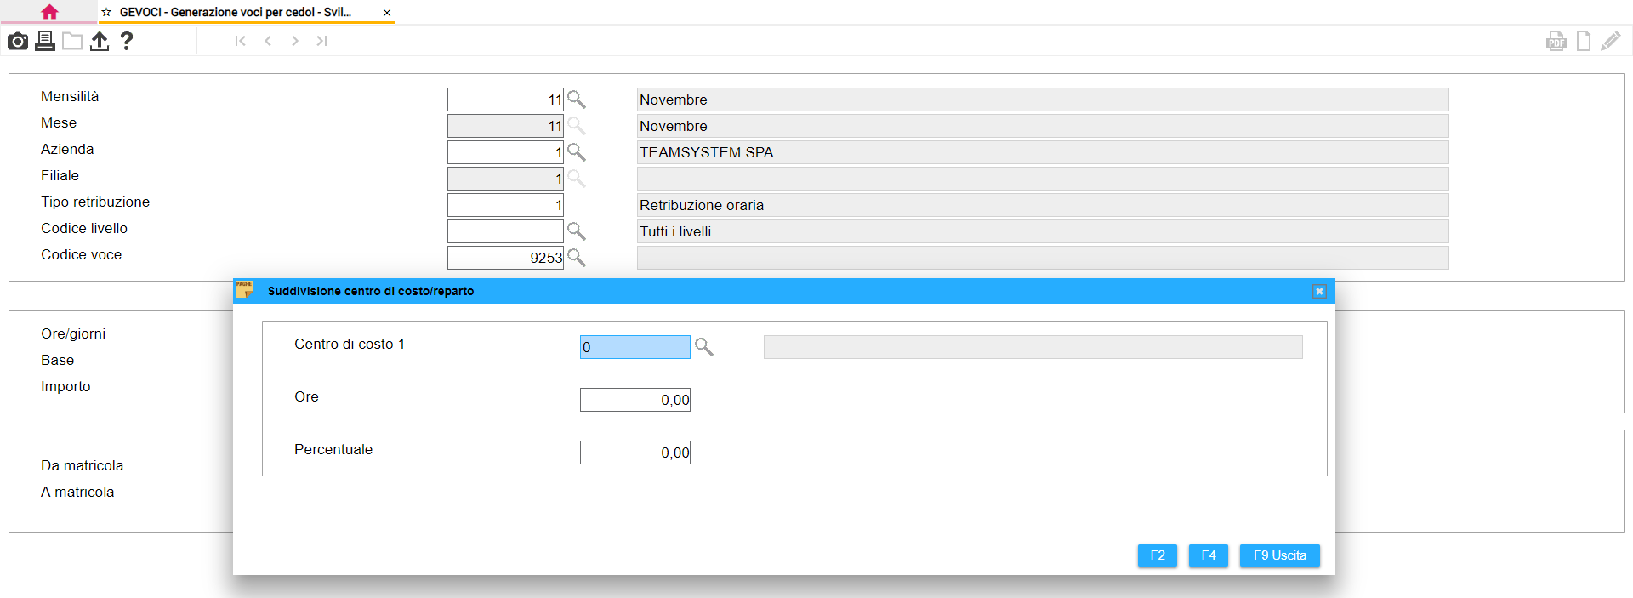

Si ricorda che, con la generazione della voce nel cedolino, i valori inseriti in tale maschera verranno riportati rispettivamente nella colonna “*Ore/GG*”, “*Base*” e “*Importo*” della voce stessa.

|  |  |
| --- | --- |
| ***Elaborazioni mensili > Stampe elaborazioni mensili*** | STCERCA |

Stampa situazione elaborazioni

Entrambe le scelte del comando in oggetto sono state implementate al fine di evidenziare in stampa:

* il numero dei cedolini per i quali è stato generato, o meno, il flusso relativo al bonifico degli stipendi. A tal fine sono state inserite in stampa le nuove colonne “***Bonificati***” e “***Da bonificare***”;
* se la delega F24 contenente i tributi PAGHE a debito del mese in elaborazione (generati mediante la quadratura del mese) risulta chiusa. A tal fine è stata inserita in stampa la nuova colonna “***Deleghe chiuse***”;
* il numero dei dipendenti licenziati nei mesi precedenti, a quello impostato al campo “*Mensilità”*, per i quali occorre erogare il solo TFR (residuo ratei pari a zero). A tal fine è stata inserita in stampa la nuova colonna “***Lic.MP con solo TFR da erogare***”.

*Esempio di stampa scelta “Situazione elaborazioni in corso”*

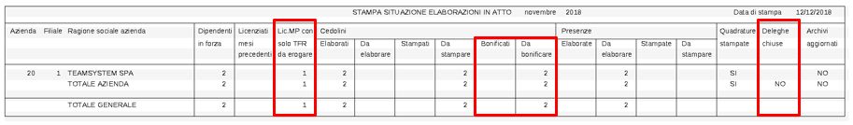

*Esempio di stampa scelta “Dettaglio elaborazioni in corso”*

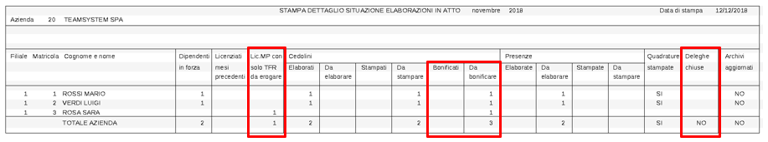

|  |  |
| --- | --- |
| *Lic.MP con solo TFR da erogare:* | numero dei dipendenti licenziati nei mesi precedenti per i quali occorre erogare il solo TFR.  Tali dipendenti non verranno considerati nella colonna “*Da elaborare*”. In caso di elaborazione del cedolino, utile all’erogazione del TFR, verranno riportati esclusivamente nella colonna “*Elaborati*”.  Si ricorda che i dipendenti licenziati nei mesi precedenti per i quali risulta da erogare un residuo ratei verranno evidenziati all’interno della colonna “*Licenziati mesi precedenti*” e nella colonna “*Da elaborare*”; |
| *Bonificati:* | numero di cedolini per i quali è stato generato il flusso relativo al bonifico degli stipendi; |
| *Da bonificare:* | numero di cedolini per i quali non è stato generato il flusso relativo al bonifico degli stipendi; |
| *Deleghe chiuse:* | campo utile per indicare se la delega F24 contenente i tributi a debito PAGHE relativi al mese in elaborazione risulta chiusa.  Il campo può assumere i seguenti valori: |
| ***Si*** | tutte le deleghe F24 risultano chiuse o stampate.  La delega si considera chiusa anche in presenza di tributi con “*Stato*” di **R** “*Ravveduto*” o **T** “*Ravveduto (tv)*”; |
| ***No*** | nessuna delega F24 risulta chiusa o stampata; |
| ***Parziale*** | in presenza di più deleghe F24, solo alcune risultano chiuse o stampate. |
|  | Tale campo viene compilato all’interno del rigo “*Totale azienda*”, e solo se il campo “Q*uadrature stampate*” è valorizzato a “*Si*”.  Si precisa che ai fini della compilazione del campo in oggetto è necessaria l’installazione della versione minima **F24** 2018.1.2 del 5.12.2018. |

Analogamente è stato implementato il corrispondente comando **CERCA**:

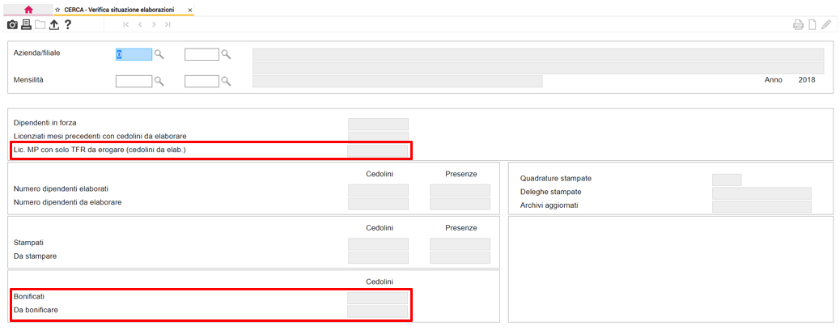

|  |  |
| --- | --- |
| Altri enti |  |

|  |  |
| --- | --- |
|  | DMA |

Stampa dettaglio contribuzione

All’interno della sezione “*Stampe*” del comando **DMA** è stata inserita la scelta “***Stampa dettaglio contribuzione***” la quale consente di generare un tabulato dove viene esposta la contribuzione mensile dovuta dai dipendenti iscritti alla “Gestione ex INPDAP” suddivisa per specifica cassa, gestione assicurativa e codice tributo F24 di riferimento.

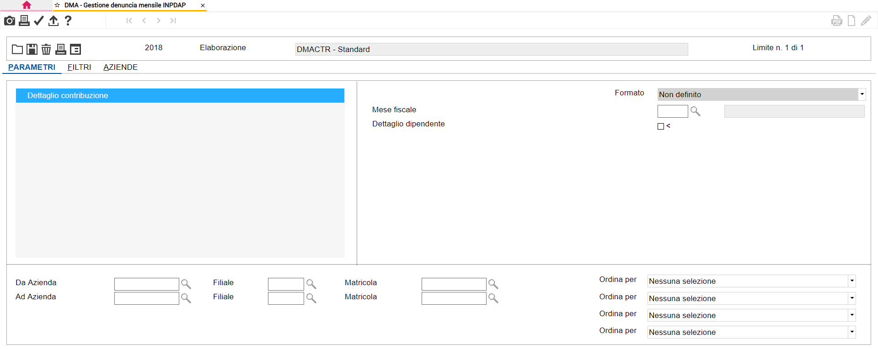

I contributi indicati in stampa vengono prelevati dalla denuncia del mese (comando **DMA**) indicato al campo “*Mese fiscale*”.

La stampa viene eseguita per filiale di riferimento, ovvero raggruppando i dati relativi alle filiali caratterizzate dallo stesso codice “*Progressivo azienda*” inserito nella sezione “*Altri dati*” > “*Dati aggiuntivi INPDAP*” di **AZIE**.

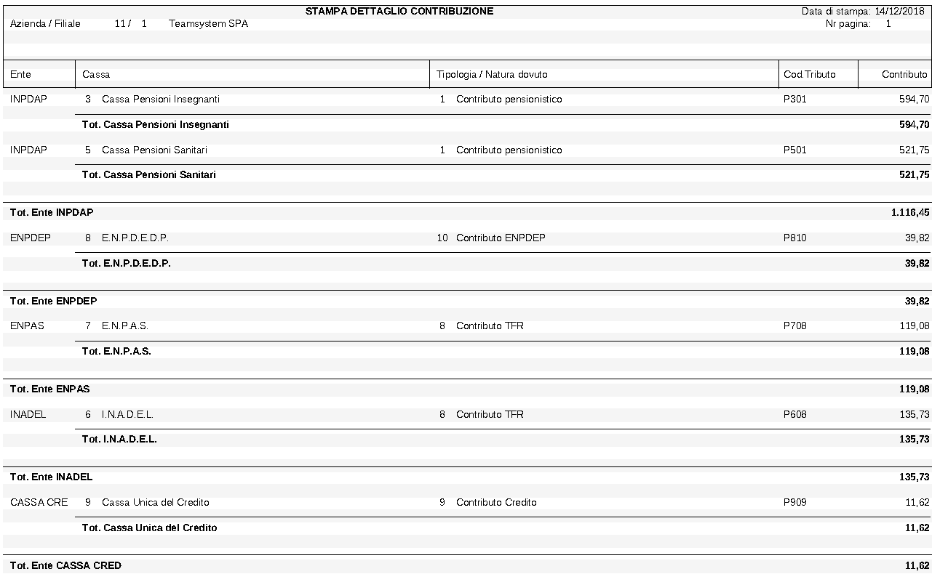

Valorizzando il campo “***Dettaglio dipendenti***” è possibile ottenere un report distinto per ciascuna azienda/filiale di riferimento selezionata, con il dettaglio delle suddette informazioni per singolo dipendente:

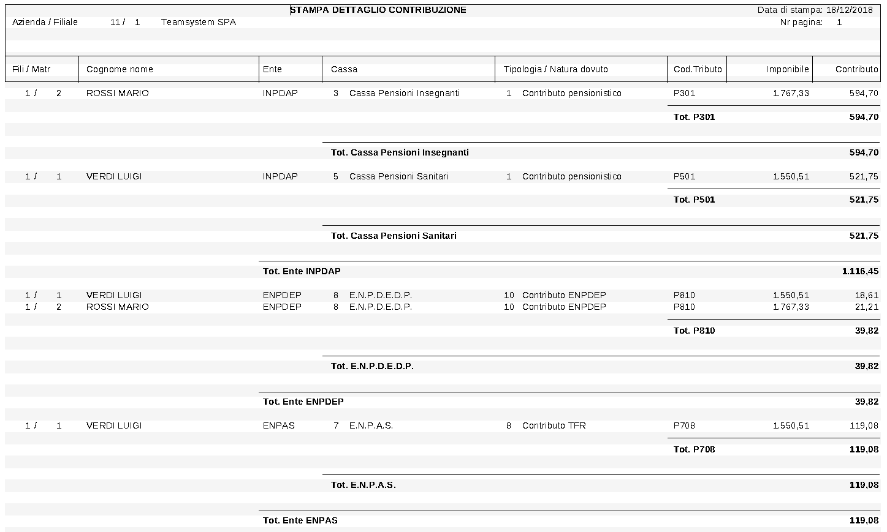

Inoltre, il programma espone l’importo totale dello specifico codice tributo F24, dello specifico codice cassa e dello specifico ente di riferimento.

|  |  |
| --- | --- |
| Elaborazioni annuali |  |

|  |  |
| --- | --- |
|  | UTYFASS |

Il programma **UTYFASS**, che consente di gestire, in fase di conguaglio, il cambio di trattamento fiscale della contribuzione calcolata nel corso dell’anno ad un ente assistenziale, è stato implementato per poter effettuare l’elaborazione:

* contemporaneamente per più enti sanitari e/o bilaterali, con riferimento al codice di “*Tabella altri Enti*” (**TB0305**) in luogo del codice ente interno;
* anche nel caso in cui l’impostazione attuale del campo “*Contributi deducibili*” di **TB0305** sia pari a “N”.

Conseguentemente a tale modifica l’utente dovrà, con riferimento a ogni ente e per ciascun mese oggetto di elaborazione, indicare il precedente trattamento fiscale applicato. A tal fine, nell’apposita sezione del pulsante “*Opzioni*” del comando, occorre inserire l’impostazione presente al campo “*Contributi deducibili*” di **TB0305** per tali mesi.

Di seguito di riepiloga il funzionamento di **UTYFASS**.

Variazione deducibilità contributi Enti assistenziali

Il programma **UTYFASS** consente di gestire, in fase di conguaglio, il cambio di trattamento fiscale della contribuzione calcolata nel corso dell’anno ad uno o più enti assistenziali e/o bilaterali.

In funzione di tale cambio (corrispondente ad una variazione del campo “*Contributi deducibili*” della tabella **TB0305** relativa all’ente interessato), il programma consente di portare in deduzione la contribuzione precedentemente conteggiata nell’imponibile fiscale o assoggettare la contribuzione precedentemente dedotta.

A tal fine il programma:

1. verifica il trattamento fiscale attualmente applicato sulla contribuzione all’ente, controllando il valore presente al campo “*Contributi deducibili*” della relativa tabella **TB0305**;
2. individua il trattamento fiscale adottato per lo stesso ente in ciascun mese dell’anno in elaborazione in funzione di quanto indicato dall’utente;
3. con riferimento a ciascuna mensilità verificata, se l’impostazione applicata in fase di conguaglio (punto 1) risulta cambiata rispetto a quella precedentemente applicata (punto 2), il programma provvede a rilevare dalla sezione “*Progressivi > Contributi sociali*”, riquadro “*Contribuzione ad enti*”, l’importo dei contributi c/azienda e/o c/dipendente versati all’ente in questione che dovranno essere sommati o dedotti dall’imponibile fiscale.

Si sottolinea che:

* il programma verifica le mensilità dell’anno in elaborazione, considerando anche quelle relative ad un precedente rapporto di lavoro con lo stesso datore;
* per le aziende con chiusura IRPEF per cassa, vengono verificate le mensilità a partire da dicembre dell’anno precedente;
* con riferimento agli enti sanitari l’importo complessivo dei contributi da portare in deduzione o da assoggettare ad imposta, viene rilevato nel limite dell’importo massimo deducibile (3.615,20 euro).

1. gli importi rilevati come sopra descritto, aggregati per l’intero anno d’imposta, verranno generati nel cedolino di conguaglio (dicembre o 13esima in caso di azienda con chiusura IRPEF per cassa), mediante un’apposita voce di calcolo valorizzata con segno positivo o negativo al fine di sommare o sottrarre dall’imponibile IRPEF l’importo di tali contributi.

Per i **dipendenti licenziati** prima della mensilità di conguaglio di fine anno, in luogo della generazione di tale voce, il programma provvede ad inserire l’importo (positivo o negativo) dei contributi versati all’ente in questione in un progressivo della sezione “*Altri dati > Lavoro precedente*” automaticamente creato, ai fini della corretta valorizzazione dell’imponibile fiscale Certificazione Unica.

Il comando **UTYFASS** presenta le seguenti scelte.

Stampa

Con riferimento all’ente per il quale risulti modificato il trattamento fiscale della relativa contribuzione, tale scelta consente di generare una stampa con l’elenco dei dipendenti che presentano, nel corso dell’anno in elaborazione, dei contributi versati all’ente stesso.

Sono richieste le seguenti informazioni:

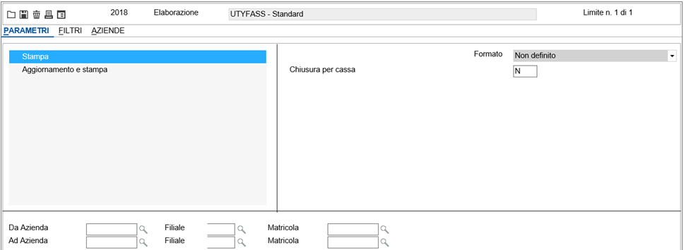

|  |  |
| --- | --- |
| *Chiusura per cassa:* | tipologia di elaborazione da eseguire: |
| **N** | *Competenza*  nell’elaborazione vengono considerate solo le aziende con chiusura IRPEF per competenza. |
| **S** | *Cassa*  nell’elaborazione vengono considerate solo le aziende con chiusura IRPEF per cassa.  Il comando **UTYFASS** dovrà quindi essere eseguito distintamente per ciascuna casistica interessata. |
| **C** | *CONGRIT*  consente la gestione della modifica del trattamento fiscale in fase di conguaglio tardivo.  Il programma rileva l’importo totale della contribuzione da assoggettare ad imponibile fiscale, da considerare nelle elaborazioni del comando **CONGRIT**.  Con la scelta “*Aggiornamento e stampa*” il programma provvederà a creare un progressivo nella sezione “*Altri dati > Lavoro precedente*”, valida per l’anno precedente quello in elaborazione. |

All’interno del pulsante “*Funzioni* > *Opzioni*” l’utente deve indicare il trattamento applicato nei mesi interessati dal ricalcolo:

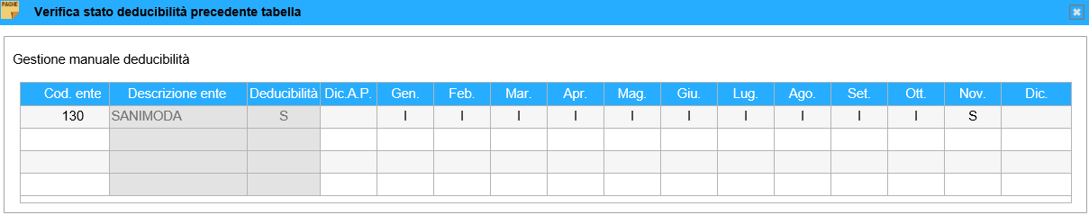

Nel campo “*Cod. ente*” occorre indicare il codice di **TB0305** relativo all’ente interessato, la cui descrizione viene esposta nel corrispondente campo; è possibile inserire fino a 4 codici.

Nel campo “*Deducibilità*” viene evidenziata l’impostazione attualmente presente nel campo “*Contributi deducibili*” della tabella **TB0305** selezionata.

Per ogni mese elaborato occorre indicare l’impostazione presente al campo “*Contributi deducibili*” di **TB0305** prima della variazione.

Procedendo con l’elaborazione verrà generata la seguente stampa:

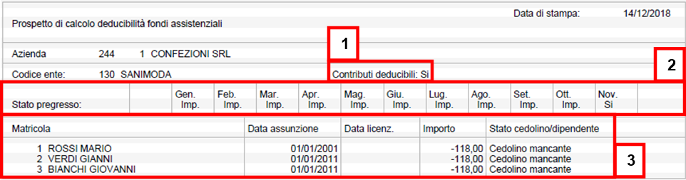

1. Nel campo “*Contributi deducibili*” della stampa, per ogni ente inserito all’interno del pulsante “*Funzioni* > *Opzioni*”, viene evidenziata l’impostazione attualmente presente nel corrispondente campo della tabella **TB0305** selezionata:

* la descrizione “*Si*” corrisponde al valore “S” in tabella (contribuzione deducibile);
* la descrizione “*Imponibile IRPEF*” corrisponde al valore “I” (contributi c/dipendente non deducibili e contributi c/azienda assoggettati ad IRPEF);
* la descrizione “No” corrisponde al valore “N” (contribuzione non deducibile).

1. Nel riquadro “*Stato pregresso*” per ogni ente viene evidenziata l’impostazione applicata nei precedenti mesi dell’anno, indicata dall’utente all’interno del pulsante “*Funzioni* > *Opzioni*”.

In assenza di differenze fra l’impostazione attuale e quella rilevata con riferimento a ciascun mese precedente, verrà evidenziato il messaggio “*Nessuna modifica riscontrata*”, senza procedere con l’elaborazione.

1. Nel riquadro inferiore vengono evidenziati i dipendenti che presentano dei contributi calcolati per lo specifico ente nell’anno in elaborazione.

Per ciascun dipendente viene evidenziato l’importo complessivo dei contributi da assoggettare/dedurre, prelevato dalla sezione “*Progressivi > Contributi sociali*” di **DIPE**, riquadro “*Contribuzione ad enti*”, in funzione dell’impostazione attualmente applicata (campo “*Contributi deducibili*” della stampa) e precedentemente applicata (campo “*Stato pregresso*”).

Nello specifico:

* se l’attuale impostazione prevede la deducibilità (valore “S” in **TB0305**), vengono rilevati (con segno negativo) i contributi calcolati per l’ente non dedotti, ossia
* i contributi c/dipendente e c/azienda delle mensilità in cui risultava impostato il valore “I”;
* i contributi c/dipendente delle mensilità in cui risultava impostato il valore “N”;
* se l’attuale impostazione prevede l’imponibilità (valore “I” in **TB0305**), vengono rilevati (con segno positivo) i contributi calcolati per l’ente non assoggettati, ossia
* i contributi c/dipendente e c/azienda delle mensilità in cui risultava impostato il valore “S”;
* i contributi c/azienda delle mensilità in cui risultava impostato il valore “N”;
* se l’attuale impostazione prevede la non deducibilità (valore “N” in **TB0305**), vengono rilevati
* i contributi c/azienda imponibili, ossia i contributi delle mensilità in cui risultava impostato il valore “I”;
* i contributi c/dipendente calcolati per l’ente dedotti, ossia i contributi delle mensilità in cui risultava impostato il valore “S”.

L’importo complessivamente determinato come sopra descritto, costituisce l’importo da sommare/sottrarre dall’imponibile fiscale.

Nella colonna “*Stato cedolino/dipendente*” viene evidenziato lo stato di elaborazione della mensilità di conguaglio (dicembre o 13esima); in caso di dipendente licenziato viene evidenziata una dicitura relativa all’aggiornamento della sezione “*Altri dati > Lavoro precedente*”.

Aggiornamento e stampa

Tale scelta, oltre alla generazione della stampa sopra descritta, consente di procedere alla generazione dell’apposita voce di calcolo nel cedolino di conguaglio (dicembre o 13esima in caso di chiusura per cassa), utile all’assoggettamento/deduzione del rispettivo importo evidenziato in stampa.

Per i dipendenti licenziati, tale importo verrà esclusivamente inserito nella sezione “*Altri dati > Lavoro precedente*”.

Eseguendo la scelta in oggetto, oltre alle informazioni descritte con riferimento alla scelta precedente, è necessario indicare al campo “*Voce recupero*” il codice della voce da generare nel cedolino; il programma propone il codice voce **8185** (“*ASS.IRPEF CTR ENTE ASSIST*”).

La voce è descrittiva, assoggettata ad IRPEF e caratterizzata dal “*Cod.quadrature e DM10*” **206**.

Si sottolinea che, fino alla precedente versione, tale voce era caratterizzata dal “*Cod. aggiorn. dipendente*” 135, con l’installazione del presente aggiornamento il programma provvede a modificare la voce, rimuovendo il codice 135 e valorizzando il “*Cod.quadrature e DM10*”.

Si precisa che, in presenza di più matricole in forza con stesso codice fiscale (stesso soggetto che risulta contemporaneamente dipendente e collaboratore), il programma è stato modificato per generare la voce per il recupero, con riferimento all’anagrafica per la quale non risulta attivato il blocco del conguaglio (“*Blocco conguaglio IRPEF*” presente nella scheda “*Altro*” di **DIPE**); se la funzione di blocco del conguaglio non risulta attivata su nessuna matricola, la voce viene generata per l’anagrafica relativa al rapporto di lavoro subordinato.

Si precisa inoltre che la funzione “*Aggiornamento e stampa*” può essere eseguita anche prima dell’elaborazione dei cedolini della mensiità interessata (nella relativa stampa verrà riportata la dicitura “*Cedolino mancante*”); con la successiva elaborazione la voce risulterà automaticamente inserita.

Se eseguita dopo, non è necessario rielaborare i cedolini di tale mensilità (il programma provvede ad effettuare la funzione di ricalcolo del cedolino, **CEDOLB**).

|  |  |
| --- | --- |
| Utility e funzioni varie |  |

|  |  |
| --- | --- |
|  | FLAGT10 |

Aggiornamento flag Imposta sostitutiva dl. 208/2015

Il comando **FLAGT10** è stato implementato per consentire la generazione di una stampa dei dati utilizzati ai fini della verifica di applicabilità dell’imposta sostitutiva 10% e del conseguente aggiornamento del campo “*Imposta sostitutiva Legge 208/2015*” della scheda “*Altro*” di **DIPE**.

Inoltre, sulla base delle precisazioni indicate nella Circolare Agenzia delle Entrate n. 5/E del 29.03.2018, nella verifica del limite di reddito per l’applicabilità dell’imposta sostitutiva, il programma è stato modificato con riferimento ai soggetti beneficiari degli incentivi fiscali previsti per **il rientro di lavoratori in Italia** (L. 238/2010 e D.Lgs 147/2015), al fine di considerare il reddito effettivamente percepito nell’anno precedente, comprensivo della quota esente.

A tale scopo, all’importo del reddito imponibile verrà sommata anche la relativa quota esente, rilevando l’importo indicato al campo “*Somme esenti*” della sez. “*Oneri*” di **DIPE** con codice 1 o 2.

Nel comando **FLAGT10** sono state implementate le seguenti scelte.

***Stampa***

Tale scelta consente di generare una stampa di verifica dei dati utilizzati dal programma per la determinazione dell’applicabilità o meno al dipendente, dell’imposta sostitutiva 10% nel periodo d’imposta selezionato, ai fini del conseguente aggiornamento del campo “*Imposta sostitutiva Legge 208/2015*” della scheda “*Altro*” di **DIPE**.

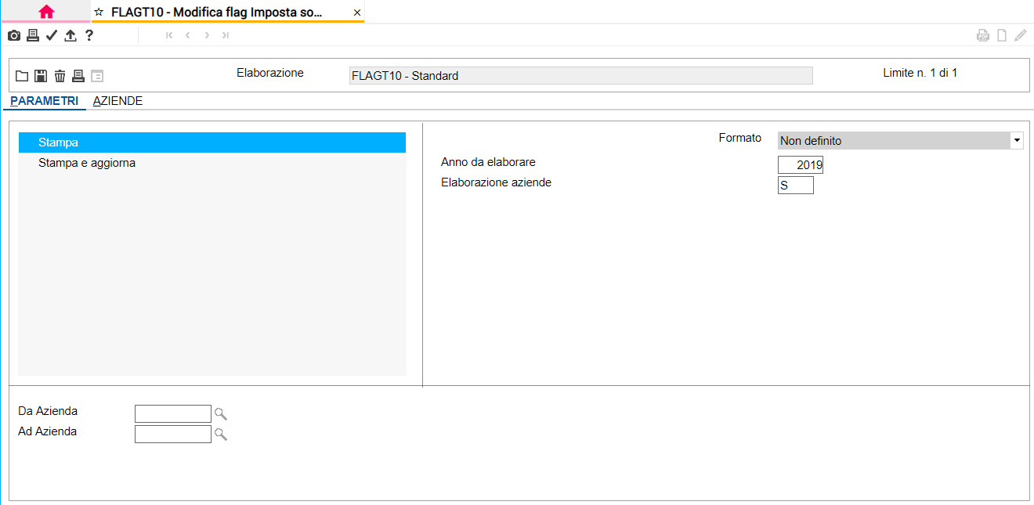

Ai fini dell’elaborazione sono richieste le seguenti informazioni:

|  |  |
| --- | --- |
| *Anno da elaborare:* | anno con riferimento al quale si intende procedere all’aggiornamento del campo “*Imposta sostitutiva Legge 208/2015*”; il programma propone l’anno 2019; |
| *Elaborazione aziende:* | tipologia di aziende da considerare nell’elaborazione (aziende con chiusura Irpef per cassa o per competenza): |
| **S** | (valore di default) aziende che retribuiscono nel mese successivo con chiusura Irpef per cassa, per le quali il comando in oggetto può essere eseguito dopo l’elaborazione della 13^ mensilità; |
| **N** | aziende che retribuiscono nel mese o nel mese successivo con chiusura Irpef per competenza, per le quali il comando in oggetto può essere eseguito dopo l’elaborazione della mensilità di dicembre; |
| **T** | tutte. |

Confermando l’elaborazione, il programma procederà alla generazione della stampa di seguito descritta:

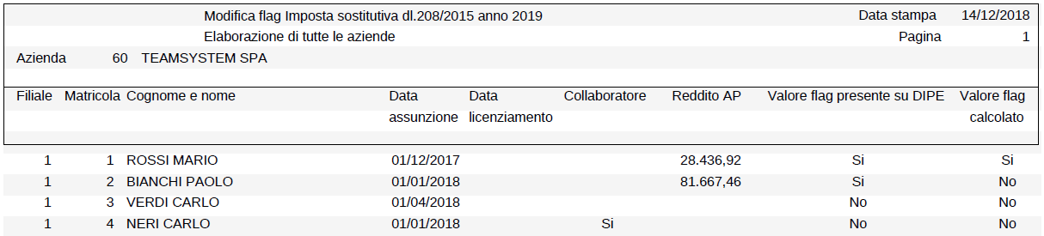

Per ciascun dipendente, oltre alla rispettiva data di assunzione/licenziamento, verranno evidenziate le seguenti informazioni:

|  |  |
| --- | --- |
| *Collaboratore:* | in tale colonna vengono evidenziati i lavoratori con contratto di collaborazione, il cui reddito è escluso dall’applicazione dell’imposta sostitutiva 10%; |
| *Reddito AP:* | in caso di dipendenti in forza per l’intero anno precedente (2018), in tale campo viene evidenziato il redito da lavoro dipendente relativo a tale anno, dato dalla somma dei valori presenti ai campi:   * “*Imponibile Irpef*” delle sezioni “*Progressivi > Irpef e detrazioni*” e “*Altri dati > Lavoro precedente*” (esclusi i progressivi relativi a rapporti di collaborazione); * “*Imponibile*” del riquadro “*Imposta sostitutiva Legge 208/2015*” presente nelle stesse sezioni dell’anagrafica dipendente; * “*Somme esenti*”, identificate dai codici 1 (docenti e ricercatori) e 10 (lavoratori “impatriati”), delle sezioni “*Oneri*” e “*Lavoro precedente*; di **DIPE**; |
| *Valore flag presente su DIPE:* | valore presente, con riferimento all’anno selezionato, nel campo “*Imposta sostitutiva Legge 208/2015*”, al momento dell’esecuzione della stampa; |
| *Valore flag calcolato:* | valore che verrà riportato nel suddetto campo a seguito dell’aggiornamento effettuabile mediante la successiva scelta “*Stampa e aggiorna*”.  Viene inserito il valore “Si” in presenza delle seguenti condizioni:   * il dipendente è stato in forza per l’intero anno precedente (2018); * l’importo del reddito dell’anno precedente risulta inferiore all’importo del campo “*Reddito massimo*” della tabella **TB0403** relativa all’anno selezionato (per il 2019, tale importo è confermato nella misura di € 80.000).   In assenza delle condizioni sopra elencate, verrà riportato il valore “No” |

***Stampa e aggiorna***

Mediante tale scelta, oltre a generare la stampa sopra descritta, il programma procederà all’aggiornamento del campo “*Imposta sostitutiva Legge 208/2015*” con riferimento all’anno selezionato, riportando il rispettivo valore indicato nella colonna “*Valore flag calcolato*” della stampa stessa.

Si ricorda che, per l’aggiornamento massivo del campo in oggetto con riferimento ai dipendenti di aziende con chiusura Irpef per cassa, la scelta “*Stampa e aggiorna*” del comando **FLAGT10** deve essere eseguito a cura dell’utente dopo l’elaborazione del 13^ mensilità.

Diversamente, per le aziende con chiusura Irpef per competenza, tale aggiornamento verrà effettuato automaticamente in fase di passaggio d’anno (comando **AZZERA**).

Per tali aziende, quindi, sarà possibile eseguire la sola scelta “*Stampa*” di **FLAGT10** (dopo l’elaborazione della mensilità di dicembre) al fine di verificare i parametri utilizzati per l’aggiornamento del campo “*Imposta sostitutiva Legge 208/2015*”.

Dopo l’esecuzione della scelta “*Stampa e aggiorna*” di **FLAGT10**, rimane cura dell’utente, laddove necessario, provvedere manualmente a:

* inserire il valore “*Si*” per quei dipendenti i quali attestano per iscritto che l’ammontare dei propri redditi da lavoro dipendente per l’anno precedente, risulta inferiore al limite previsto (campo “*Reddito massimo*” di **TB0403**);
* inserire il valore “*Conguaglio*” nei dipendenti per i quali si desidera applicare l’imposta sostitutiva solo in fase di conguaglio;
* inserire il valore “*No (richiesta dipendente)*” qualora il dipendente esprima per iscritto la volontà di non usufruire dell’imposta sostitutiva.

|  |  |
| --- | --- |
|  | IMPPRO |

Importazione progressivi dipendente

Il programma **IMPPRO** è stato implementato per l’importazione di ulteriori pagine dei progressivi dipendente, che si aggiungono ai progressivi già importabili mediante tale comando (vedi vers. PAGHE 2018.1.6).

Con riferimento a ciascuna pagina dei progressivi, vengono fornite apposite parametrizzazioni standard già impostate e non modificabili, utili per procedere direttamente alla generazione del file nel quale inserire i dati da importare oppure utilizzabili come base per l’impostazione di una nuova parametrizzazione (le parametrizzazioni standard vengono caricate mediante l’aggiornamento delle tabelle fisse eseguito automaticamente in fase di installazione della presente versione).

Si ricorda che l’utente potrà comunque impostare parametrizzazioni personalizzate (con codice inferiore a 8000), nelle quali selezionare gli specifici dati che si intendono importare (anche relativi a diverse delle suddette pagine del dipendente).

Di seguito si riporta l’elenco delle nuove pagine dei progressivi inserite all’interno del comando **IMPPRO**, con evidenza dei codici relativi alle corrispondenti parametrizzazioni standard:

* “***Progressivi*** *>* ***Ratei***” (codice parametrizzazione **8000**);
* “***Altri dati > Altri progressivi***” (codice parametrizzazione **8015**);
* “***Progressivi > Collaboratori***” (codice parametrizzazione **8019**);
* “***Altri dati > Eredi***” (codice parametrizzazione **8020**).

Inoltre, ai fini dell’importazione della pagina “*Altri dati > Oneri*”, il programma è stato modificato in funzione delle variazioni introdotte con riferimento agli oneri detraibili e deducibili applicabili per il periodo d’imposta 2018.